

**Università degli Studi di Salerno**

**CORSO DI INGEGNERIA DEL SOFTWARE**



**GAMEOVER**

**REQUIREMENT ANALYSIS DOCUMENT**

ANNO ACCADEMICO 2022/2023

**STUDENTI:**

Genovese Ludovica 0512110455

Rossetti Benedetta 0512110350

Sica Manuel 0512110812

**INDICE**

Revision History……….………………………………………………………………….…………….……………………………………………………..………3

1.Dominio del Problema………………………………………………………………………………………………………………………………………..……4

2.Requisiti Funzionali………………………………………………………………………………………………………………………………….……………..5

3. Requisiti Non Funzionali………………………………………………………………………………………….……………………………….…………….6

4.Activity Diagrams…………..………………………………………………………………………………………………………………….…………………..6

5.Use Cases Diagrams……………………………………………………………………………………………………………………….……………………..7

6. Class Diagram.……………………………………………………………………………………………………………………………..……………………….11

6. Use Cases…………………………………………………………………………………………………..………………………………..……………………….12

7. Navigational Paths………………………………………………………………………………………………………………………..……………,,……….41

8. Sequence Diagrams………………………………………………………………………………………………………………….…………….…………..43

**REVISION HISTORY**

|  |  |  |  |
| --- | --- | --- | --- |
| DATA | VERSIONE | DESCRIZIONE | AUTORE |
| 2/11/2022 | 1.0 | Stesura dei Casi d’Uso e dei Requisiti | LGe, BRo, MSi |
| 08/11/2022 | 1.1 | Completamento Casi D’Uso | MSi |
| 13/11/2022 | 1.2 | Completamento Navigational Paths | LGe |
| 22/11/2022 | 1.3 | Aggiunta Mockup e Modifica Casi D’Uso | MSi |
| 24/11/2022 | 1.4 | Aggiunta Sequence Diagrams | BRo |
| 26/11/2022 | 1.5 | Modificati Use Cases e Sequence Diagrams | LGe |
| 26/11/2022 | 1.6 | Aggiunta di UC: 7,8,11,12,19  Aggiunta Mockup UC5  Modifiche Mockup | MSi |
| 13/12/2022 | 1.7 | Aggiunta Activity Diagrams e mancanti Sequence Diagrams | LGe |
| 17/03/2023 | 1.8 | Aggiustati e Modificati errori su Activity Diagram e sulla stesura del testo. | LGe, BRo |

**Introduzione**

**Scopo del sistema**

Il mondo videoludico presenta, negli ultimi anni, una forte crescita esponenziale in termini di sviluppo. Ormai non noto più come un semplice fenomeno sociale, i videogiochi sono diventati una buona occupazione nella vita di molteplici persone, non badando a genere, età e classe sociale; sviluppo che ormai sta avvenendo soprattutto grazie alla diffusione della categoria del Mobile Gaming, su dispositivi mobile come i nostri cellulari, e del PC Gaming, cui numeri arrivano quasi a raggiungere i numeri registrati dalle Console ormai a noi conosciute.

Insieme al mondo videoludico, introduciamo anche l’ambiente legato ai giochi da tavolo, meno diffuso di quello videoludico, ma anch’esso di grande spessore grazie agli innumerevoli tipologie di giochi presenti che siano tipici giochi da tavolo (Monopoly), giochi di ruolo (Dungeons and Dragons) o giochi di carte (Magic: The Gathering).

Il nostro progetto ‘GameOver’ ha l’unico obiettivo di creare uno spazio dove riunire tutti gli appassionati di videogiochi, offrendo loro non solo un vero e proprio spazio fisico dove incontrarsi e discutere delle loro passioni, ma accompagnandoli nella loro esperienza videoludica e renderla più confortevole.

Inoltre, la nostra realtà si propone come punto d’incontro per giocatori, offrendo la possibilità di prenotare tavoli attrezzati con computer o senza (scegliendo o una postazione con pc o un tavolo adatto a semplici giochi da tavolo) e spendere lì il loro tempo accompagnati da snack e/o bevande a loro piacimento. I nostri servizi, inoltre, presentano anche la vendita e prenotazione di videogiochi, giochi da tavolo e bustine di carte collezionabili usciti e/o uscenti per tutti coloro che hanno intenzione di provare i nuovi titoli che il mercato offre!

**Ambito del sistema**

La piattaforma di GameOver permette la gestione dei prodotti e acquisto di videogiochi insieme alla possibilità di prenotare postazioni da gaming e tavoli da gioco. L’ambito del sistema, quindi, riguarda lo sviluppo di una piattaforma web che consenta l’acquisto online di prodotti e una piattaforma per la prenotazione,

Di seguiti elenchiamo le tipologie di utenti che possono utilizzare la piattaforma:

-Utente Non Registrato: l’utente non registrato avrà la possibilità di poter visualizzare il sito, il catalogo senza però effettuare l’ordine.

-Utente Registrato: l’utente registrato avrà la possibilità di poter visualizzare il sito interamente, potendo visualizzare tutti i prodotti forniti dal sistema, visualizzare e modificare le sue informazioni, effettuare un acquisto e vedere i dati legati ad esso nelle apposite pagine come ‘Prenotazioni’ e ‘Ordini’.

-Gestore del Catalogo: il gestore del catalogo si occuperà di gestire tutti i prodotti del catalogo quali videogiochi, postazioni da gaming e tavoli da gioco. Avrà la possibilità di poterli aggiungere, modificare e rimuovere attraverso operazioni semplici effettuati nella piattaforma costruita apposta per la loro gestione,

-Gestore delle Prenotazioni: Il gestore delle prenotazioni si occuperà di gestire le prenotazioni, visualizzandole all’interno di una piattaforma apposita e di poter modificare il loro stato di conferma.

-Gestore degli Ordini: Il gestore degli ordini si occuperà di gestire gli ordini, visualizzandoli all’interno di una piattaforma apposita e di poter modificare il loro stato di conferma.

**Obiettivi e Criteri di Successo**

L’obiettivo da raggiungere è quello di mettere a disposizione dei clienti un modo per spendere il loro tempo coltivando la loro passione, prenotando determinate postazione di giochi, e avendo a disposizione un vasto catalogo in cui acquistare videogiochi a loro piacimento.

**Riferimenti**

Durante la stesura del documento, faremo riferimento al documento del Problem Statement. All’interno di esso è presente un’introduzione ai requisiti funzionali e non funzionali. Tali requisiti, non essendo nella loro forma finale, dovranno essere raffinati durante la stesura di questo documento.

**Overview**

Il presente documento è strutturato nel seguente modo:

• Introduzione:

• Sistema attuale:

• Sistema proposto:

**Sistema attuale**

**Sistema proposto**

**Requisiti Funzionali**

**1.1 Utente Non Registrato**

* + - **RF2.1.1** Il sistema deve permettere all’utente guest di effettuare la registrazione al sito;
    - **RF2.1.2** Il sistema deve permettere all’utente guest di ricercare prodotti nel catalogo attraverso la barra di ricerca, digitando il nome;
    - **RF2.1.3** Il sistema deve permettere all’utente guest di visualizzare le postazioni da gaming e i tavoli da gioco prenotabili attraverso la visualizzazione della lista dei tavoli e delle postazioni.

**1.2 Utente Registrato**

* + - **RF2.2.1** Il sistema deve permettere all’utente registrato di effettuare l’accesso alla piattaforma inserendo le sue credenziali, tramite un’apposita pagina di login;
    - **RF2.2.2** Il sistema deve permettere all’utente registrato di poter accedere alla pagina del suo profilo e permettergli di modificare le sue informazioni;
    - **RF2.2.3** Il sistema deve permettere all’utente registrato di ricercare prodotti nel catalogo attraverso la barra di ricerca, digitando il nome;
    - **RF2.2.4** Il sistema permette all’utente registrato di aggiungere prodotti del catalogo al carrello, rimuovere prodotti o svuotare il carrello stesso;
    - **RF2.2.5** Il sistema permette all’utente di eseguire il checkout, inserendo tutti i dati necessari per il pagamento ed eventuale spedizione;
    - **RF2.2.6** Il sistema permette all’utente registrato di visualizzare e gestire i suoi ordini;
    - **RF2.2.7** Il sistema permette all’utente registrato di visualizzare e gestire le sue prenotazioni.

**1.3 Gestore del Catalogo**

* **RF2.3.1** Il sistema deve permettere al gestore del catalogo di visualizzare la lista dei prodotti e delle postazioni/tavoli disponibili in base al tipo di gioco;
* **RF2.3.2** Il sistema deve permettere al gestore del catalogo di aggiungere, modificare e rimuovere prodotti dal catalogo;
* **RF2.3.3** Il sistema deve permettere al gestore del catalogo di aggiungere, modificare e rimuovere disponibilità delle postazioni da gaming e dei tavoli.

**1.4 Gestore degli Ordini**

* **RF2.4.1** Il sistema permette al gestore degli ordini di visualizzare la lista degli ordini per cliente e per data;
* **RF2.4.2** Il sistema permette al gestore degli ordini di modificare lo stato degli ordini.

**1.5 Gestore delle Prenotazioni**

* **RF2.5.1** Il sistema permette al gestore delle prenotazioni di visualizzare e gestire la lista delle prenotazioni per cliente e per data;
* **RF2.5.2** Il sistema permette al gestore delle prenotazioni di modificare informazioni riguardanti le prenotazioni.

**Requisiti Non Funzionali**

**RNF1. Usabilità:** l’utente deve trovare semplice e intuitivo il sito. Quest’ultimo quindi deve essere responsive, funzionante e correttamente visualizzabile su tutte le piattaforme.

**RNF2 Implementazione:** l’architettura utilizzata dal sistema è un’architettura client-server, con l’utilizzo di JSP, Servlet e l’utilizzo di HTML5, CSS e JavaScript per quanto riguarda l’implementazione dell’interfaccia grafica.

**RNF3 Attendibilità:** il sistema deve essere robusto e non deve soggetto a crash continui. I dati devono essere persistenti e memorizzati correttamente.

**RNF4 Performance:** il sistema deve essere in grado di sostenere un discreto numero che operano in contemporanea. Il tempo trascorso per ogni operazione non deve essere più di tre secondi.

**RNF5 Legale:** I dati sensibili vengono criptati e protetti a seconda delle norme vigenti sulla privacy del regolamento GDPR dell’Unione Europea e l’intero sito è protetto dal copyright.

**Modelli del Sistema**

**Scenari**

**Registrazione ed Autenticazione al sito**

Manuel, appassionato di videogame, viene consigliato da un suo amico del sito ‘GameOver’. Dopo aver visto e analizzato il sito ha deciso di accedere alle funzionalità riservate agli utenti registrati procedendo alla registrazione.

Per poterla effettuare, Manuel inserisce i suoi dati: nome, cognome, username, data di nascita, indirizzo, CAP, città, provincia, e-mail, password ed un eventuale risposta da utilizzare per il recupero della password, in caso essa venga perduta.

Dopo aver compilato i vari campi e aver rispettato tutti i vincoli previsti, Manuel entra nella pagina del Login per effettuare l’accesso scrivendo e-mail e password precedentemente inseriti nel form di registrazione.

**Recovery della password dimenticata**

Vera, utente registrata nel sito ‘GameOver’, aveva sempre con sé un taccuino con su scritto tutte le password a cui si era iscritta ma per colpa di un incidente questo taccuino viene perduto. Volendo recuperare il suo account sul sito di GameOver allora entra nella pagina legata al login e clicca sul tasto di ‘Password dimenticata?’. Viene reindirizzata in una pagina dove viene chiesta la sua mail e la risposta alla domanda di recovery che le è stata chiesta durante la fase di registrazione. Dopo aver inserito la sua mail ‘vera40@hotmail.com’ e la risposta ‘Antonia’ legato alla domanda di recupero che chiedeva il nome di sua madre, viene identificata e le viene chiesto di mettere una nuova password e di ripeterla. Vera quindi scrive nel primo campo ‘vera4321’ e la riscrive nel campo successivo. Dopo aver confermato l’identicità delle due password allora Vera viene recapitata alla pagina di login dove può autenticarsi al sito con la sua nuova password.

**Acquisto di un prodotto dopo averlo visualizzato nel catalogo**

Fabiano, appassionato di videogame, decide di acquistare il titolo "Overwatch" per il proprio pc. Fabiano, utente precedentemente registrato su 'GameOver' decide di effettuare il login effettuando l'autenticazione inserendo username 'fabiog3' e password 'nfcgame2003'. Avendo inserito i dati correttamente, viene reindirizzato nella home. Dove, tramite navigation bar, seleziona "Shop" per visualizzare il catalogo dei prodotti. Essendo un gioco per pc, Fabiano seleziona la sezione "Pc" per visualizzare l'elenco dei prodotti per piattaforma PC. Una volta trovato il titolo da lui cercato, seleziona il prodotto, accedendo alla pagina a lui dedicata con la rispettiva descrizione, prezzo e piattaforma in cui è possibile installare, una volta selezionata la piattaforma a lui interessata (PC), seleziona "Aggiunge al Carrello". Avendo finito con la sua ricerca, seleziona, sempre sulla navigation bar, la sezione "Carrello". Fabiano qui può visualizzare tutti i prodotti da lui aggiunti, il prezzo totale, l'IVA imposta e il totale dei suoi acquisti. Sicuro di non dover acquistare altro, procede alla selezione del tasto "checkout" dove viene reindirizzato nella pagina a esso dedicata. Qui Fabiano si dedica alla compilazione delle sezioni come Numero Carta: "5181 7425 3193 9491", intestatario: "Fabiano Marino", scadenza: 2/2023, CVC: 730. Una volta finiti i campi da compilare, procede alla selezione di "Conferma acquisto" per procedere alla fine dei suoi acquisti. Una volta finiti, viene visualizzata una pagina dove si ricorda all'utente Fabiano di poter trovare il suo ordine nella sezione "I tuoi ordini".

**Acquisto di un prodotto dopo aver cercato il nome all’interno della barra di ricerca**

Alvisa, neofita al mondo dei videogiochi e registrata al sito 'GameOver', decide di effettuare il login autenticandosi con l’username 'alvisea983' e la password 'alviseaginet'. Avendo inserito i dati correttamente, viene reindirizzata nella home. Alvisa ha ben chiaro di voler acquistare il titolo 'Call of Duty', indipendentemente dalla piattaforma. Decide di utilizzare la funzione "Cerca" riposta nella navigation bar. Alvisa, viene reinderizzata a una pagina che visualizza i risultati della ricerca a seconda di ciò che ha digitato. Essendo una ricerca specifica con nome completo, appare immediatamente il titolo da lei cercata e decide di aggiungerlo immediatamente al carrello. Alvisa qui può visualizzare tutti i prodotti da lui aggiunti, il prezzo totale, l'IVA imposta e il totale dei suoi acquisti. Sicura di non dover acquistare altro, procede alla selezione del tasto "checkout" dove viene reindirizzata nella pagina a esso dedicata. Qui Alvisa si dedica alla compilazione delle sezioni come Numero Carta: "5365 3169 5956 1513", intestatario: "Alvisa Milanesi", scadenza: 5/2026, CVC: 095. Una volta finiti i campi da compilare, procede alla selezione di "Conferma acquisto" per procedere alla fine dei suoi acquisti. Una volta finiti, viene visualizzata una pagina dove si ricorda all'utente Alvisa di poter trovare il suo ordine nella sezione "I tuoi ordini".

**Gestione di un ordine effettuato all’interno del sito**

Isa, gestore degli ordini, si autentica sul sito 'GameOver' con le credenziali username 'isadella' e password 'isagestore'. Eseguita l'autenticazione viene reindirizzata alla Dashboard ove tramite navigation bar, decide di spostarsi nella sezione 'Gestione Ordini'. Dove visualizza l'elenco storico di tutti gli ordini e quelli da spedire. Isa sceglie di mandare in consegna l'ordine effettuato da Fabiano. Isa, grazie ad apposita grafica, può ordinare gli ordini in base al Cliente o Data, decide di ordinarli in base al cliente. Una volta trovato l'ordine di Fabiano, preparato l'ordine e corriere, designa grazie ad apposita tendina, che l'ordine effettuato è in fase di consegna. Dopo ciò l'utente Fabiano, quando andrà a controllare lo storico dei suoi ordini, vedrà in stato non più "In Preparazione" bensì "In fase di consegna".

**Aggiunta di un prodotto al catalogo**

Attilio, gestore del catalogo e delle prenotazioni, si autentica sul sito sito 'GameOver' con le credenziali username 'attiliio' e password 'trevattilio'. Eseguita l'autenticazione viene reindirizzato in una pagina in cui deve decidere il ruolo da svolgere, essendo sia gestore dei prodotti che delle prenotazioni. Essendo che vuole aggiungere un prodotto all'interno del catalogo seleziona "Gestore Catalogo" e sollecita un submit cliccando su "Avanti". Una volta autenticatosi e scelto il ruolo viene reindirizzato alla Dashboard ove tramite navigation bar, decide di spostarsi nella sezione 'Gestione Catalogo. Qui seleziona “Aggiungi Prodotto" e sollecita la collapsible bar tramite click che "scopre" tutti i campi che contiene un prodotto. Attilio inizia a compilare i vari campi. Nome Prodotto: 'Dead by Daylight', Descrizione Prodotto: 'Dead by Daylight è un horror game multigiocatore (4 contro 1) in cui un giocatore assume il ruolo del feroce Killer e gli altri 4 giocano come Sopravvissuti, cercando di sfuggire al Killer ed evitando di farsi catturare e uccidere.', Prezzo: '19,99€', Piattaforma: "Pc, Console" , Immagine principale: 'custodia.png' e 'custodia.png', Attilio inserisce due volte la stessa immagine per la pagina dettagliata del prodotto, Immagini Secondarie: 'img1.png', 'img2.png', 'img3.png'. Una volta concluso e controllato che tutte le sezioni sono state riempite accuratamente, procede al submit con "Conferma".

**Aggiunta di una nuova postazione prenotabile**

Francesco, che si occupa di gestire il catalogo, ha recentemente deciso di investire in una nuova postazione da gaming trovato in offerta su un sito di elettronica. Dopo aver ricevuto la postazio eallora decide di aggiungerla all’interno della realtà di GameOver e quindi va nel sito per autenticarsi con le credenziali ‘fra09over’ e la password ‘gamefraover’. Eseguita l'autenticazione viene reinderizzato alla Dashboard ove tramite navigation bar, decide di spostarsi nella sezione 'Gestione Catalogo'. Qui seleziona “Aggiungi Postazione" e sollecita la collapsible bar tramite click che "scopre" tutti i campi legata alla postazione e inizia a compilare i vari campi. Nome Postazione: ‘Postazione da Gaming’, Descrizione Postazione: 'Prenotazione Postazione Gaming con PC, Tastiera, Mouse e Cuffie RGB tutto cablato. Una postazione tutta per te dove puoi sfoggiare le tue capacità giocando ai tuoi giochi preferiti!', Prezzo: '29,99', Durata:’2 ore’, Orario’ 16:00-18:00’, Immagine principale: 'postazione1.png' e 'postazione2.png', Una volta concluso e controllato che tutte le sezioni sono state riempite accuratamente, procede al submit con "Conferma”.

**Modifica di un prodotto al catalogo**

Attilio, gestore del catalogo e delle prenotazioni, si autentica sul sito sito 'GameOver' con le credenziali username 'attiliio' e password 'trevattilio'. Eseguita l'autenticazione viene reindirizzato in una pagina in cui deve decidere il ruolo da svolgere, essendo sia gestore dei prodotti che delle prenotazioni. Essendo che vuole aggiungere un prodotto all'interno del catalogo seleziona "Gestore Catalogo" e sollecita un submit cliccando su "Avanti". Una volta autenticatosi e scelto il ruolo viene reindirizzato alla Dashboard ove tramite navigation bar, decide di spostarsi nella sezione 'Gestione Catalogo'. Qui "Modifica Prodotto" e gli viene mostrato l'elenco di tutti i prodotti presenti nel sito. Attilio decide di modificare il prodotto precedentemente aggiunto cercandolo tramite apposita barra di ricerca. Digitando 'Dead by Daylight' gli viene mostrato solo quest'ultimo all'interno dell'elenco. Premendo sulla funzionalità 'modifica' viene reindirizzato a una pagina dove vengono mostrate tutte le caratteristiche del prodotto come: Nome Prodotto: 'Dead by Daylight', Descrizione Prodotto: 'Dead by Daylight è un horror game multigiocatore (4 contro 1) in cui un giocatore assume il ruolo del feroce Killer e gli altri 4 giocano come Sopravvissuti, cercando di sfuggire al Killer ed evitando di farsi catturare e uccidere.', Prezzo: '19,99€', Piattaforma: "Pc, Console" , Immagine principale: 'custodia.png' e 'custodia.png', Immagini Secondarie: 'img1.png', 'img2.png', 'img3.png'. Attilio decide di voler modificare unicamente il prezzo, digitando sull'apposita sezione Prezzo: '29,99€', certo di non dover modificare altro, decide procedere al submit cliccando "Conferma".

**Rimozione di un prodotto al catalogo**

Daniele, gestore del catalogo, si autentica sul sito 'GameOver' con le credenziali username 'danigameover' e password 'gani200'. Eseguita l'autenticazione viene reindirizzato alla Dashboard ove tramite navigation bar, decide di spostarsi nella sezione 'Gestione Catalogo'. Qui seleziona "Rimuovi Prodotto" e gli viene mostrato l'elenco di tutti i prodotti presenti nel sito. Daniele, essendo che non nota più un profitto, decide di rimuovere il gioco ' Dragon Ball Xenoverse', scorrendo nell'elenco e una volta trovato decide di cliccare sul tasto "Rimuovi".

**Modifica di una prenotazione di un tavolo**

Attilio, gestore del catalogo e delle prenotazioni, nota che il tavolo n.4 prenotabile per giochi da tavolo deve essere pulito perché dei clienti hanno per sbaglio rovesciato una bottiglia di succo. Ritiene quindi opportuno che il tavolo venga pulito ma l’addetto alle pulizie può venire solo nell’orario prestabilito per un ipotetico orario prenotabile. Attilio, quindi, decide di posticipare l’orario in cui il tavolo può essere prenotabile; allora si autentica sul sito 'GameOver' con le credenziali username 'attiliio' e password 'trevattilio'. Eseguita l'autenticazione viene reindirizzato in una pagina in cui deve decidere il ruolo da svolgere, essendo sia gestore dei prodotti che delle prenotazioni. Essendo che vuole aggiungere un prodotto all'interno del catalogo seleziona "Gestore Prenotazioni" e sollecita un submit cliccando su "Avanti". Una volta autenticatosi e scelto il ruolo viene reindirizzato alla Dashboard ove tramite navigation bar, decide di spostarsi nella sezione 'Gestione Prenotazioni'. Qui può scegliere fra le sezioni disegnate "Modifica Prenotazione" e "Rimuovi Prenotazione", seleziona "Modifica Prenotazione" e gli viene mostrato l'elenco di tutte le prenotazioni possibili. Attilio sceglie il tavolo n.4 e decide di voler modificare unicamente l’orario, digitando sull'apposita sezione Orario: '15.00-17.00' Certo di non dover modificare altro, decide procedere al submit cliccando "Conferma".

**Rimozione di una prenotazione di un tavolo**

Attilio, gestore del catalogo e delle prenotazioni, nota che il tavolo n.5 prenotabile per giochi da tavolo ha una gamba non stabile e ritiene opportuno cambiare il tavolo. Ma per fare ciò deve rendere il tavolo non disponibile per la prenotazione. Quindi si autentica sul sito sito 'GameOver' con le credenziali username 'attiliio' e password 'trevattilio'. Eseguita l'autenticazione viene reindirizzato in una pagina in cui deve decidere il ruolo da svolgere, essendo sia gestore dei prodotti che delle prenotazioni. Essendo che vuole aggiungere un prodotto all'interno del catalogo seleziona "Gestore Prenotazioni" e sollecita un submit cliccando su "Avanti". Una volta autenticatosi e scelto il ruolo viene reindirizzato alla Dashboard ove tramite navigation bar, decide di spostarsi nella sezione 'Gestione Prenotazioni'. Qui può scegliere fra le sezioni disegnate "Modifica Prenotazione" e "Rimuovi Prenotazione", seleziona "Rimuovi Prenotazione" e gli viene mostrato l'elenco di tutte le prenotazioni possibili. Attilio sceglie il tavolo n.1 e decide di voler cliccare sul tasto ‘Rimuovi Prenotazione’. Facendo così Attilio poi andrà nella lista di tutte le prenotazioni e metterà lo stato della prenotazione del tavolo n.1 come ‘Annullato’ in modo tale che i clienti possano vedere lo stato della prenotazione aggiornato.

**Casi d’Uso**

Elenco dei vari casi d’uso:

**UC 1: Registrazione Utente**

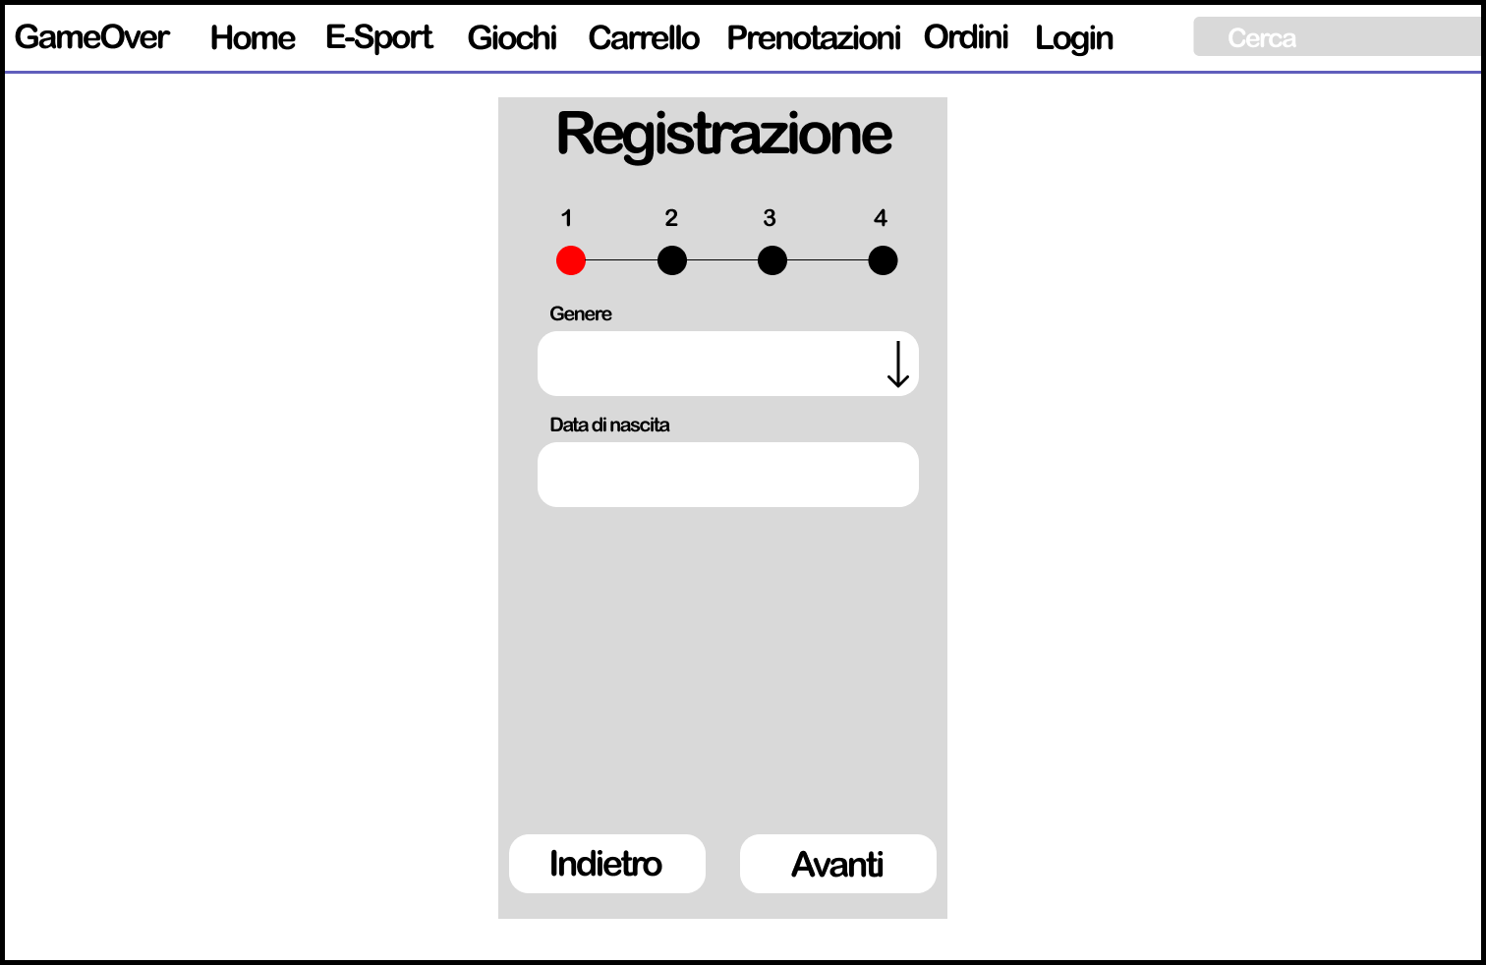 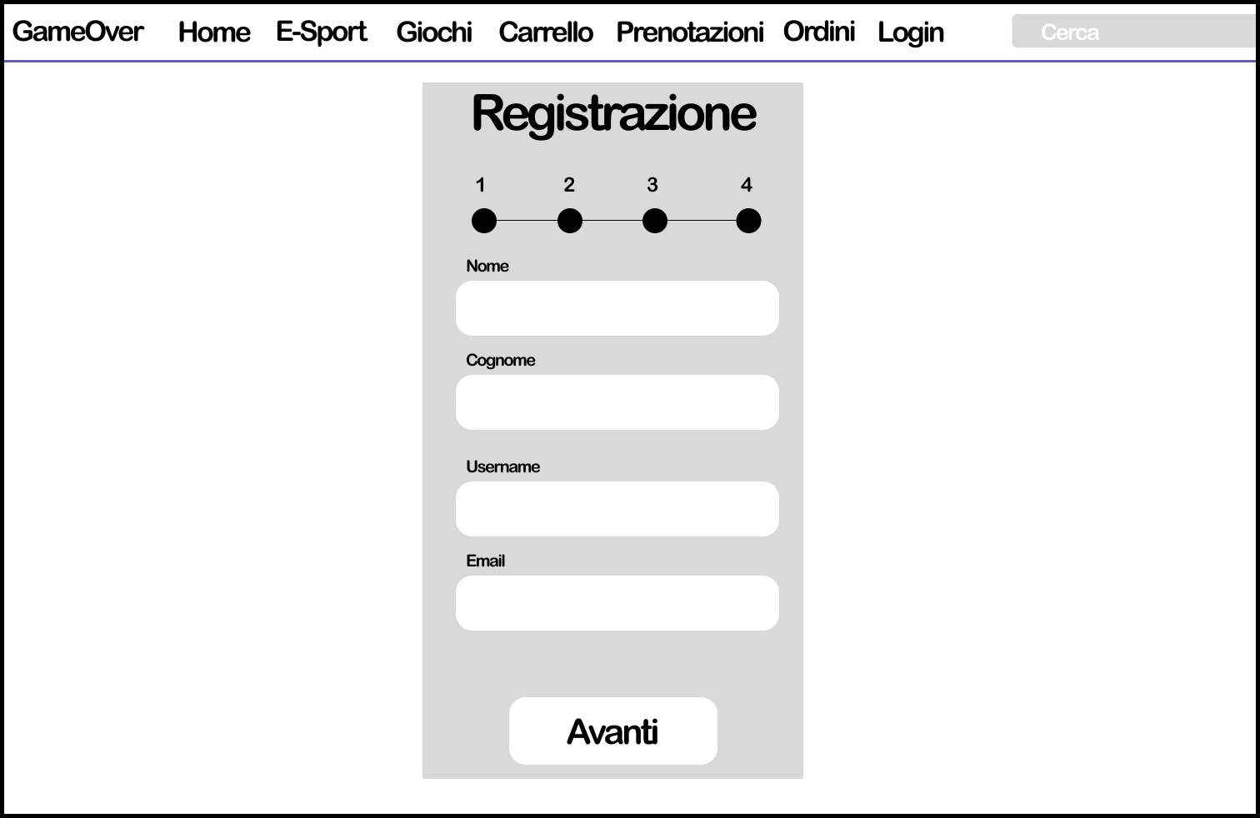

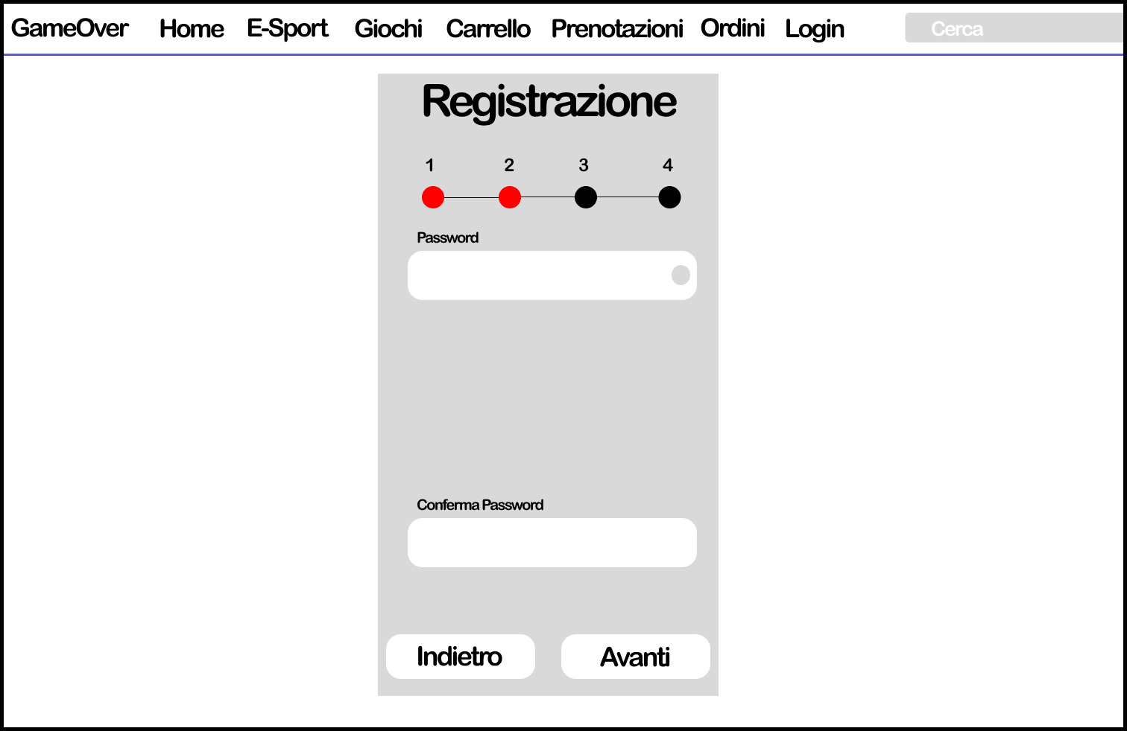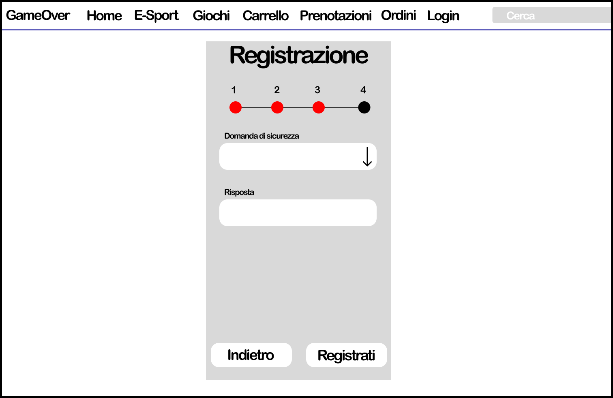

**Attore**: Utente Guest

**Entry Condition**: L’utente visualizza la pagina con all’interno i campi utili per la registrazione al sito.

**Flusso di Eventi**:

1. L’utente inserisce il nome e il cognome.

2. L’utente inserisce il suo username.

3. L’utente inserisce la sua data di nascita

4. L’utente inserisce il suo genere.

5. L’utente inserisce la sua e-mail e la sua password ed una eventuale risposta ad una domanda che servirà successivamente per il recupero della password in caso si perdi.

6.L’utente inserisce nuovamente la password per confermare.

7.L’utente invia i dati al sistema.

8. Il sistema controlla che tutti i campi rispettino i formati giusti.

9. Il sistema controlla che le due password inserite coincidano.

10. L’account viene creato.

11.L’utente viene reindirizzato alla pagina di Login.

**Exit Condition:**

L’utente si ritrova nella pagina di login pronto a potersi autenticare con il loro username e la password scelta nella fase di registrazione.

**Flussi alternativi/Eccezioni:**

1. Nel caso in cui uno dei campi viene lasciato vuoto, il sistema manderà un messaggio di errore per notificare la mancata compilazione del campo.
2. Se l’e-mail e/o l’username inserite risultano già presenti registrati al sito, il sistema manda un messaggio di errore ‘email/ username’ già utilizzati.
3. Il sistema manda un messaggio di errore nel caso in cui l’email inserita non segue il formato ‘xxxxx@xxxx’.
4. Il sistema manda un messaggio di errore nel caso in cui o il nome o il cognome inseriti presentino altri caratteri al di fuori di lettere.
5. Il sistema manda un messaggio di errore nel caso in cui le due password inserite non coincidano.

**Tabella 1: Campo Formato corretto e Messaggio d’Errore**

|  |  |  |
| --- | --- | --- |
| Nome o Cognome | Solo lettere dell’alfabeto | ‘Il Nome e il Cognome non possono presentare caratteri oltre le lettere’ |
| Email | ‘xxxxx@xxxx’ con x che può essere qualsiasi stringa. | ‘L’indirizzo email inserito sembra non essere valido.’ |

**UC 2: Autenticazione Utente**

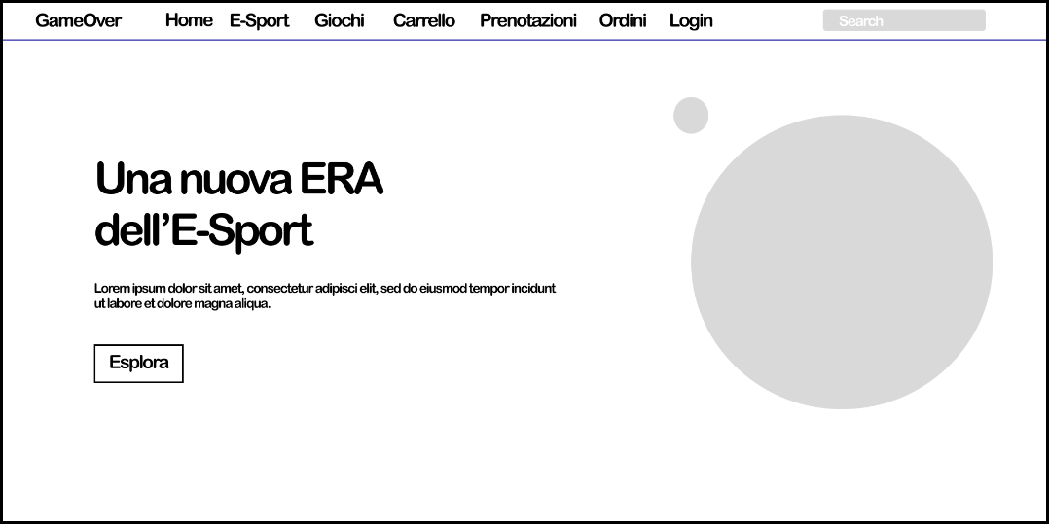

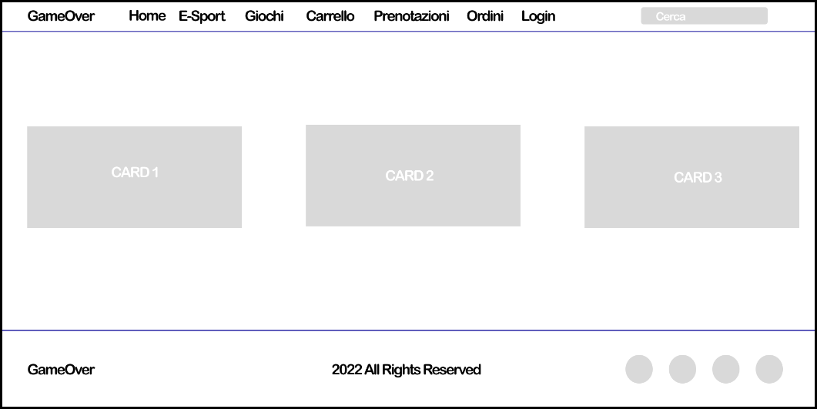

**Attore**: Utente Registrato

**Entry Condition**: L’utente si trova sulla pagina di accesso

**Flusso di Eventi**:

1. L’utente inserisce username e password
2. L’utente conferma inviando i dati al sistema con la sollecitazione del tasto “Login”
3. Il sistema verifica che le credenziali siano corrette
4. Il sistema reindirizza l’utente alla homepage

**Exit Condition:**

L’utente ha effettuato l’autenticazione correttamente e si trova sulla homepage

**Flussi alternativi/Eccezioni:**

Se al punto 3 il sistema rileva credenziali non corrette, ripresenterà all’utente la scherma di autenticazione mostrando il messaggio di errore “Username e/o password non corretti”

**UC 3: Recupero Password**

**Attore**: Utente Registrato

**Entry Condition**: L’utente si trova sulla pagina di accesso

**Flusso di Eventi**:

1. L’utente clicca su “Recupera Password”
2. L’utente inserisce la propria e-mail
3. Il sistema verifica che l’e-mail è registrata
4. Il sistema reindirizza l’utente alla pagina di recupero password
5. L’utente risponde alla domanda di sicurezza e inserisce la password per due volte.
6. L’utente conferma inviando la risposta
7. Il sistema verifica che la risposta sia corretta
8. L’utente viene reindirizzato alla pagina di accesso

**Exit Condition:**

L’utente ha risposto correttamente alla domanda di sicurezza e si trova sulla pagina di accesso

**Flussi alternativi/Eccezioni:**

Se al punto 3 il sistema non rileva l’e-mail all’interno del DB, ripresenterà all’utente la schermata di recupero password mostrando il messaggio di errore “E-mail non registrata”

Se al punto 7 il sistema rileva la risposta sbagliata, ripresenterà all’utente la schermata di recupero password mostrando il messaggio di errore “Risposta errata”

**UC 4: Modifica Profilo**

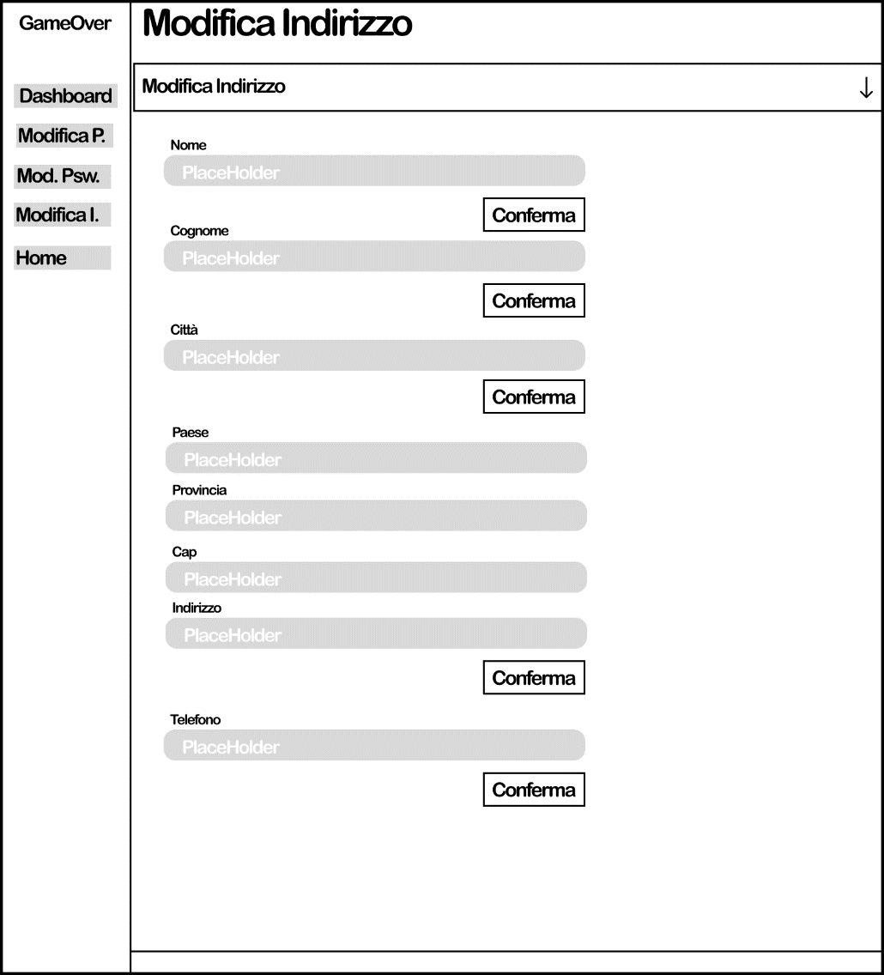

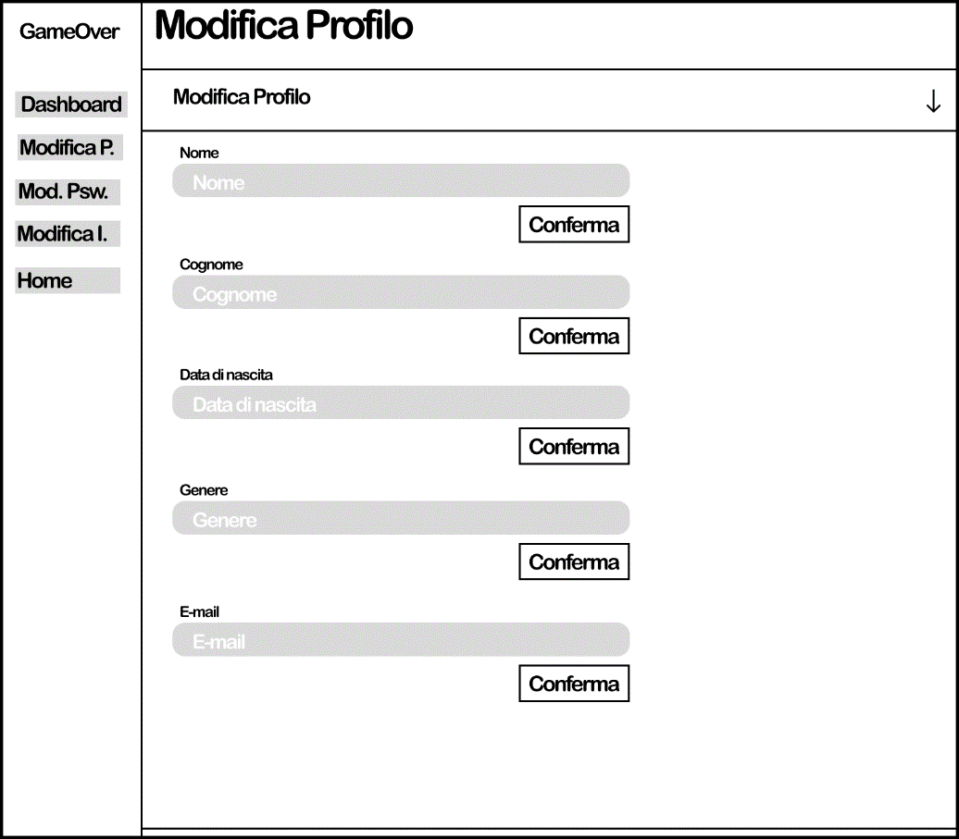

**Attore**: Utente Registrato

**Entry Condition**: L’utente si trova sulla dashboard utente

**Flusso di Eventi**:

1. L’utente clicca su “Modifica Profilo”
2. L’utente seleziona il campo a cui vuole apportare le modifiche:
   1. Nome (Opzionale)
   2. Cognome (Opzionale)
   3. Data di Nascita (Opzionale)
   4. Genere (Opzionale)
   5. E-mail (Opzionale)
3. L’utente seleziona il tasto “Modifica”
4. Il sistema verifica la correttezza dei dati
5. Il sistema reindirizza l’utente sulla pagina di “Modifica Profilo” con il messaggio “Modifica avvenuta con successo!”

**Exit Condition:**

Il sistema ha aggiornato correttamente i dati e l’utente si trova sulla pagina di “Modifica Profilo”

**Flussi alternativi/Eccezioni:**

Se al punto 4 il sistema rileva un errore sulla scrittura dei campi, ripresenterà all’utente la pagina di “Modifica Profilo” mostrando il messaggio di errore nei campi errati.

**UC 5: Ricerca di un prodotto**

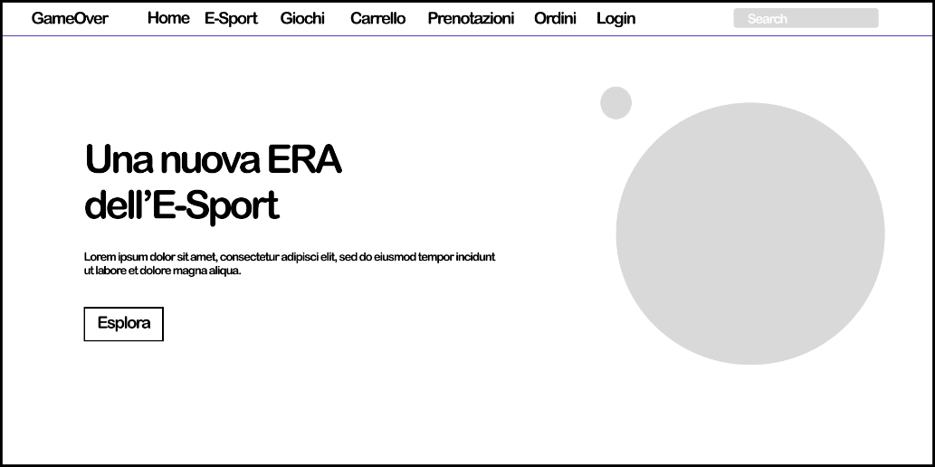

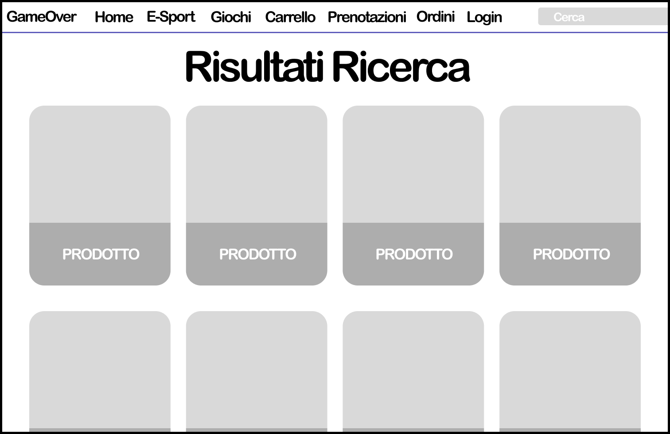

**Attore**: Utente Guest / Utente Registrato

**Entry Condition**: L’ Utente si trova su una qualsiasi pagina del sito.

**Flusso di Eventi**:

1. L’utente seleziona la barra di ricerca posta sulla navbar
2. L’utente digita il nome del prodotto che vuole cercare
3. Il sistema mostra la lista dei prodotti con il nome uguale o simile a quello richiesto
4. Il cliente preme sul prodotto desiderato

**Exit Condition:**

L’utente si trova nella pagina con la ricerca correlata

**Flussi alternativi/Eccezioni:**

Al punto 3 se non esiste all’interno del sito un prodotto con nome uguale o simile a quello richiesto, la barra di ricerca reindirizzerà sì alla pagina di ricerca effettuata ma mostrerà l’avviso “Non esistono prodotti con queste caratteristiche

**UC 6: Aggiunta prodotto al carrello**

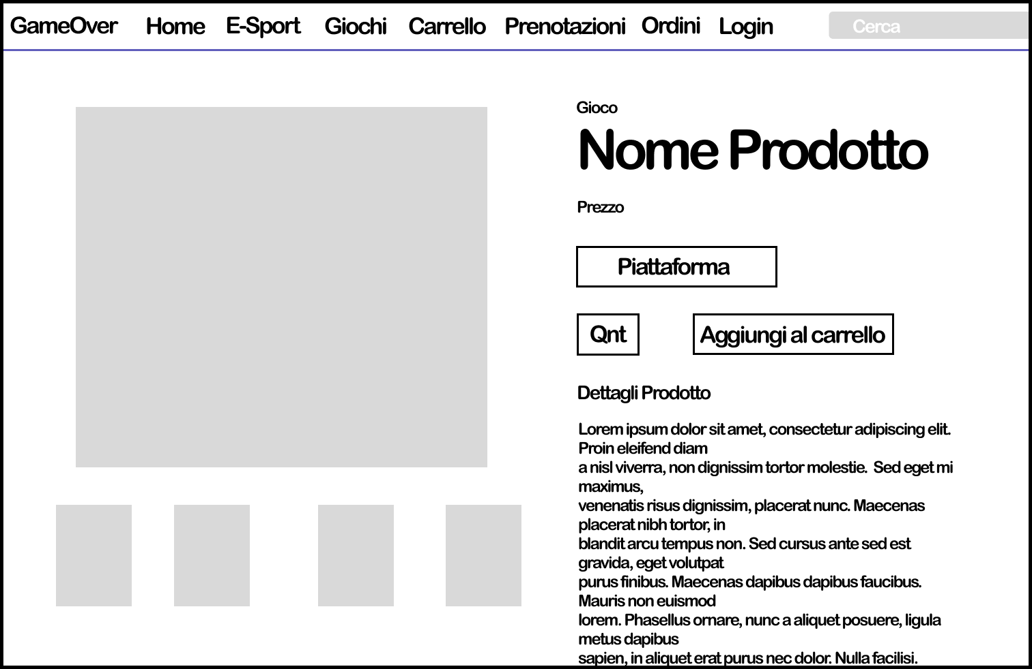

**Attore**: Utente Guest / Utente Registrato

**Entry Condition**: L’ Utente si trova su una qualsiasi pagina di un qualsiasi prodotto

**Flusso di Eventi**:

1. L’utente seleziona la quantità di giochi da aggiungere al carrello
2. L’utente seleziona la funzionalità di “Aggiungi al Carrello”

**Exit Condition:**

Il prodotto è stato aggiunto al carrello dell’utente

**Flussi alternativi/Eccezioni:**

//

**UC 7: Rimozione prodotto dal carrello**

**Attore**: Utente Guest / Utente Registrato

**Entry Condition**: L’ Utente si trova sulla pagina “Carrello”

**Flusso di Eventi**:

1. L’utente individua il prodotto da voler rimuovere
2. L’utente seleziona “Rimuovi”
3. Il sistema rimuove correttamente la prenotazione dal carrello

**Exit Condition:**

Il sistema rimuove il prodotto scelta dall’utente dalla lista di acquisto del carrello

presentando all’utente la pagina del carrello senza la prenotazione da egli rimossa

**Flussi alternativi/Eccezioni:**

**//**

**UC 8: Svuota carrello**

**Attore**: Utente Guest / Utente Registrato

**Entry Condition**: L’ Utente si trova sulla pagina “Carrello”

**Flusso di Eventi**:

1. L’utente seleziona la funzionalità “Svuota Carrello”
2. Il sistema rimuove correttamente tutti i prodotti aggiunti dall’utente

**Exit Condition:**

Il sistema rimuove tutti i prodotti dal carello facendo visualizzare il carrello vuoto all’utente

**Flussi alternativi/Eccezioni:**

**//**

**UC 9: Acquisto di un prodotto**

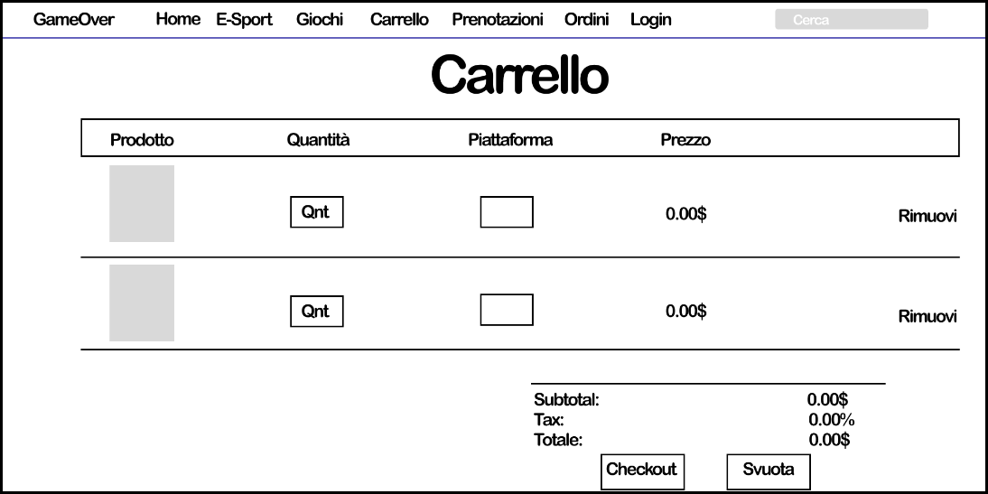

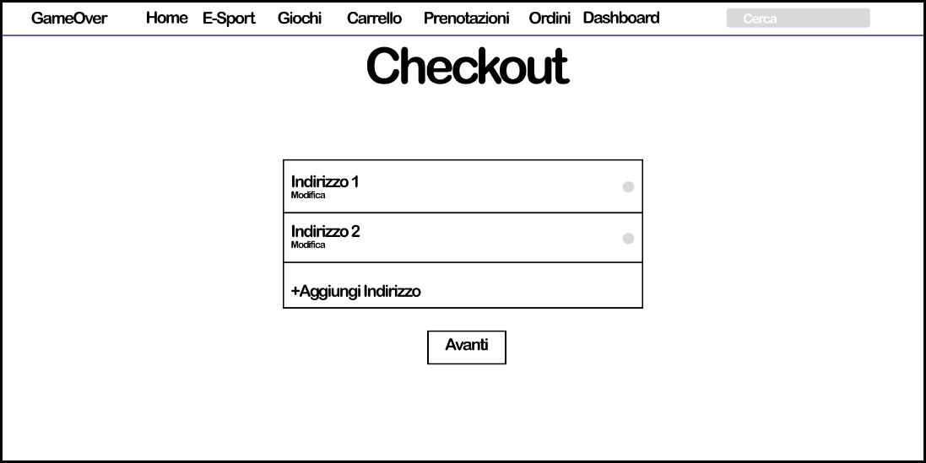

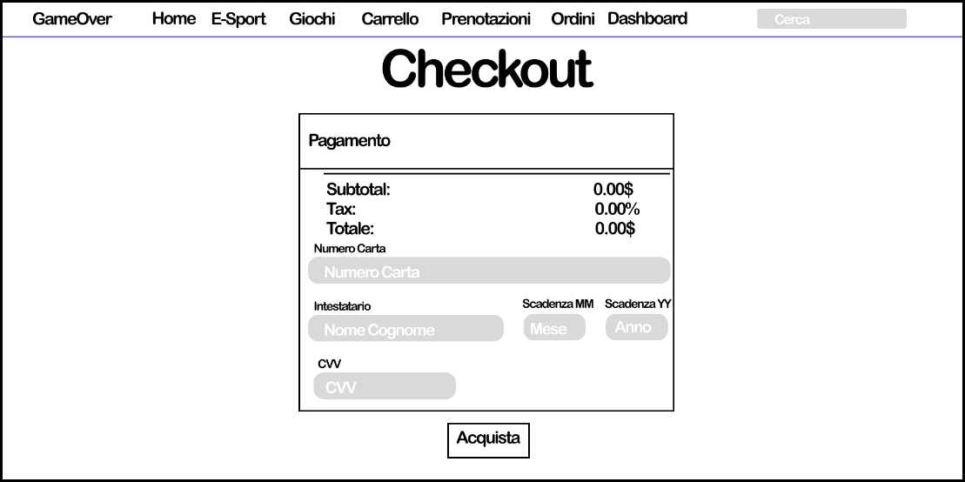

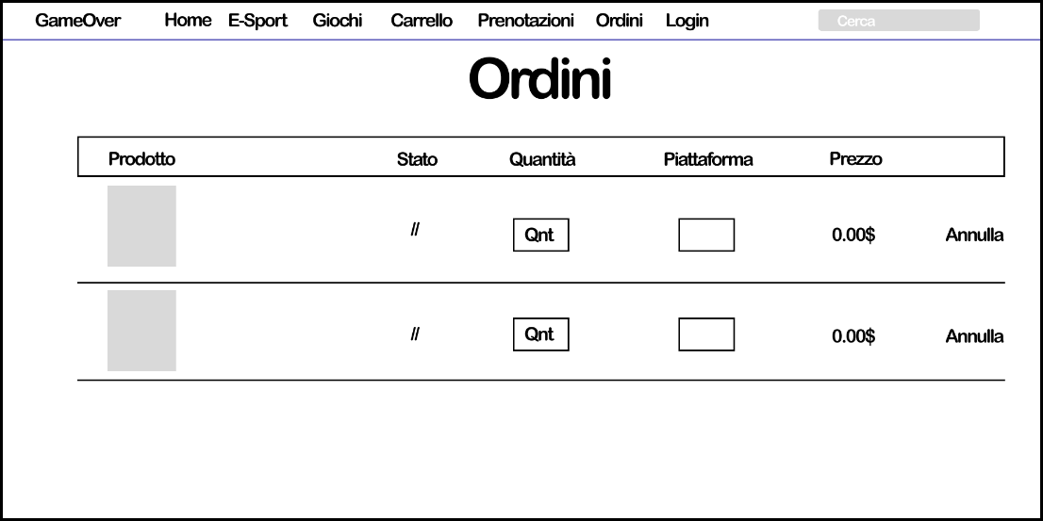

**Attore**: Utente Registrato

**Entry Condition**: Il cliente ha scelto “Checkout” all’interno della pagina “Carrello”

**Flusso di Eventi**:

1. L’utente immette
   1. Nome
   2. Cognome
   3. Città
   4. Provincia
   5. Cap
   6. Indirizzo
   7. Numero Civico
   8. Cellulare
2. Il cliente invia i dati di fatturazione
3. Il sistema verifica la correttezza dei dati
4. L’utente viene reindirizzato alla pagina di pagamento
5. L’utente inserisce
   1. Numero della carta
   2. Titolare della carta
   3. Anno e mese di scadenza della carta
   4. CVV
6. Il cliente invia i dati di pagamento
7. Il sistema verifica la correttezza dei dati
8. Il prodotto viene aggiunto nel sommario degli ordini

**Exit Condition:**

L’utente si ritrova nella pagina di conferma acquisto con il messaggio

“Grazie per aver acquistato da noi! Per avere dettagli sul tuo ordine, vai nella sezione “ordini”

**Flussi alternativi/Eccezioni:**

Al punto 2/7 se il sistema trova un’inadeguatezza dei dati, viene reindirizzato nella medesima pagina col messaggio di errore “Dati inseriti non validi”, evidenziando di rosso i dati non corretti,

**UC 10: Aggiunta prenotazione al carrello**

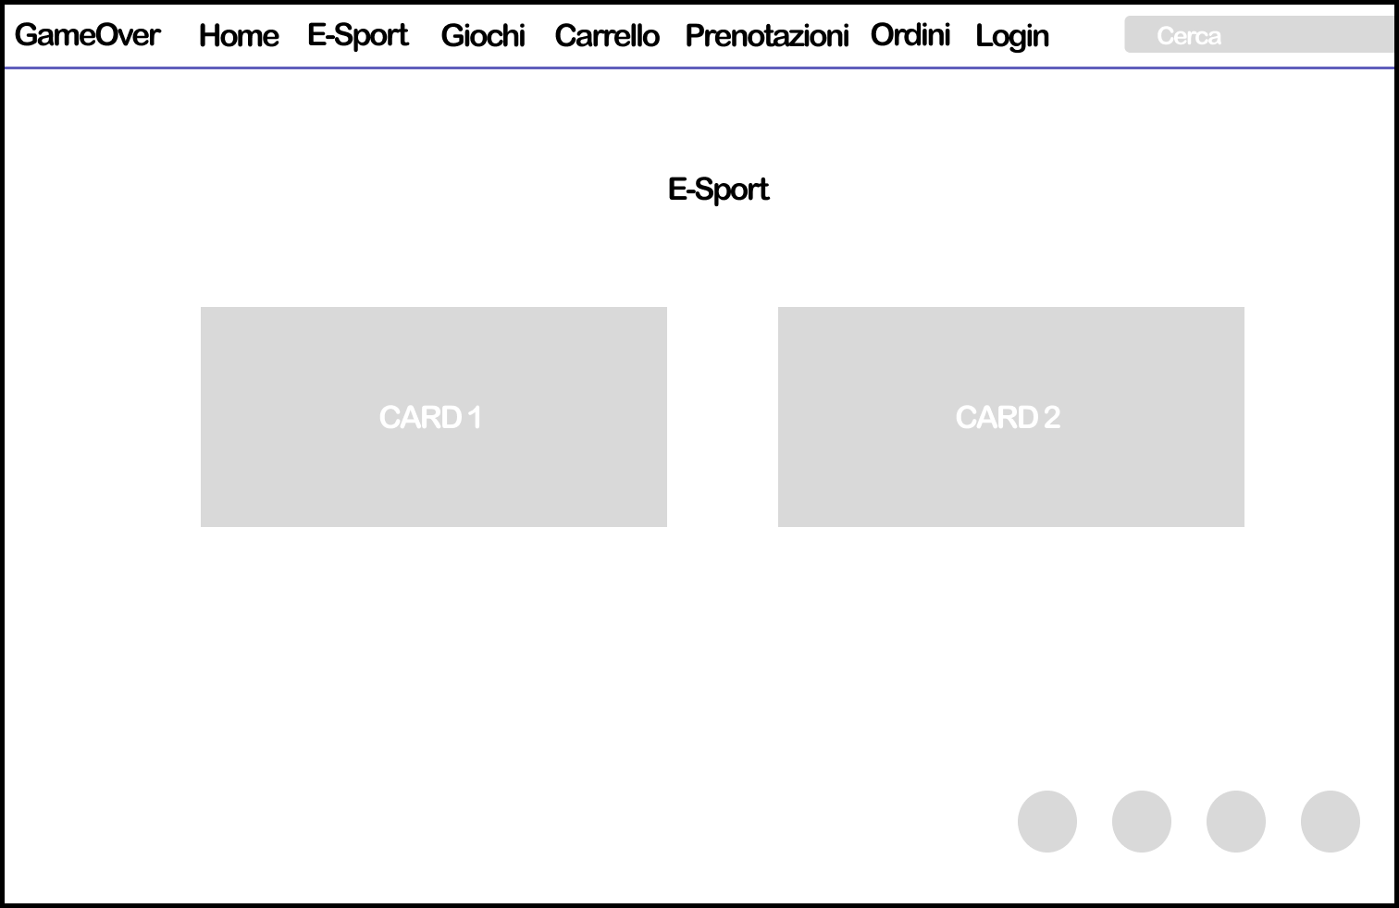

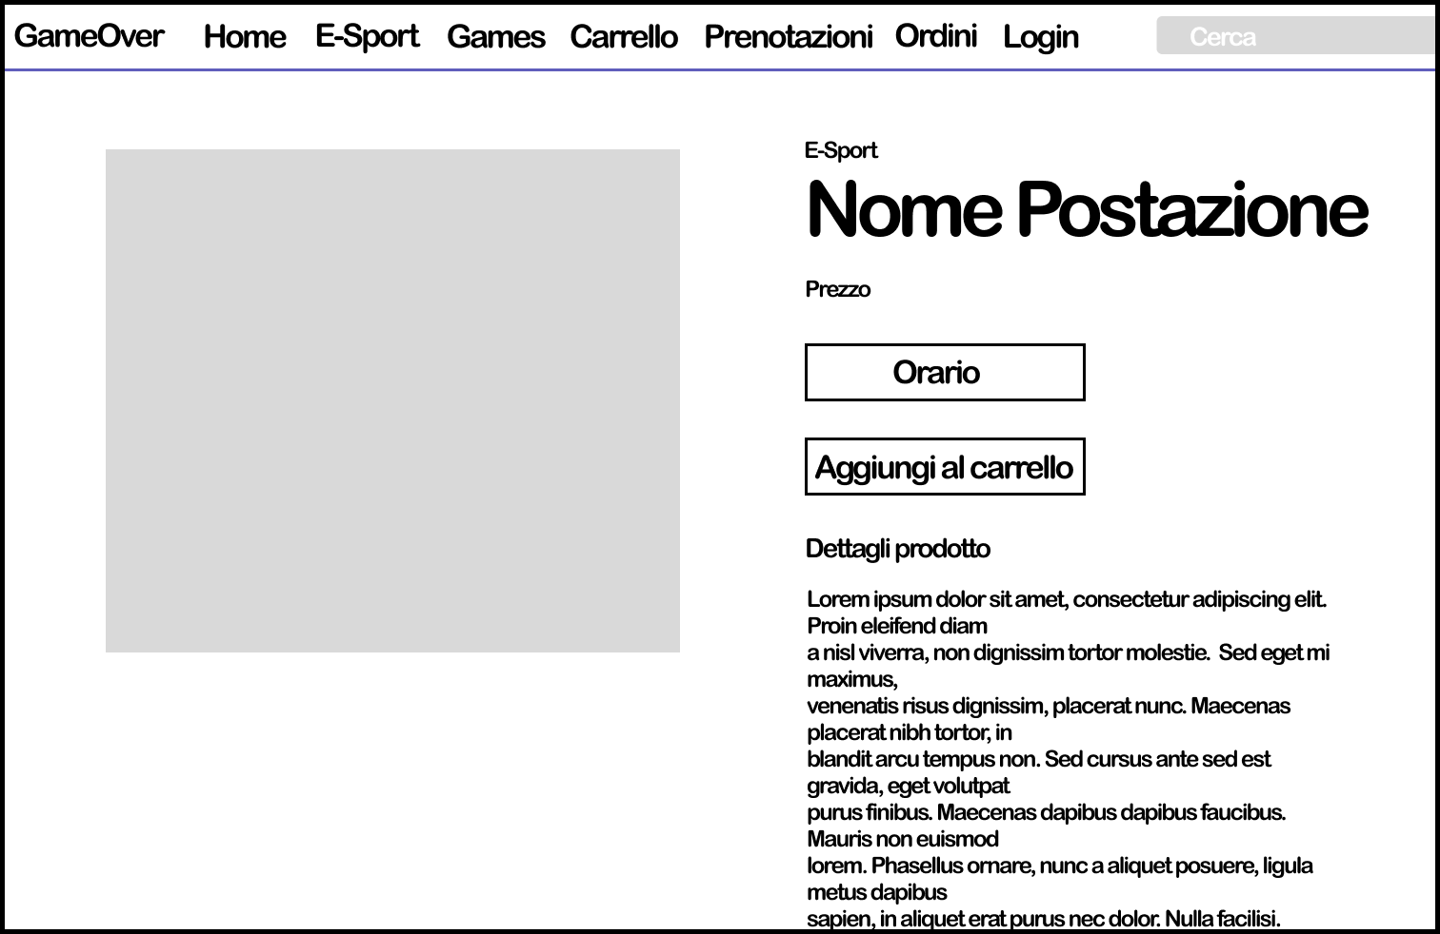

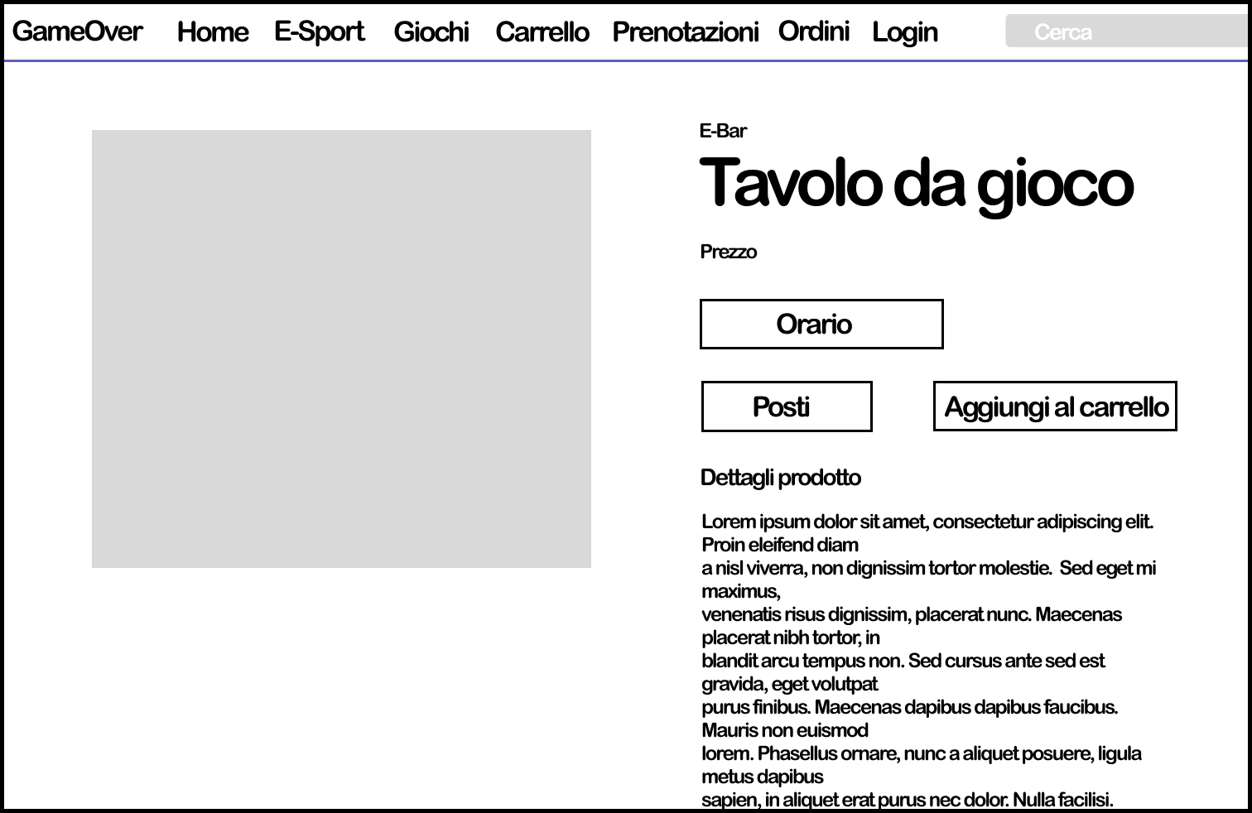

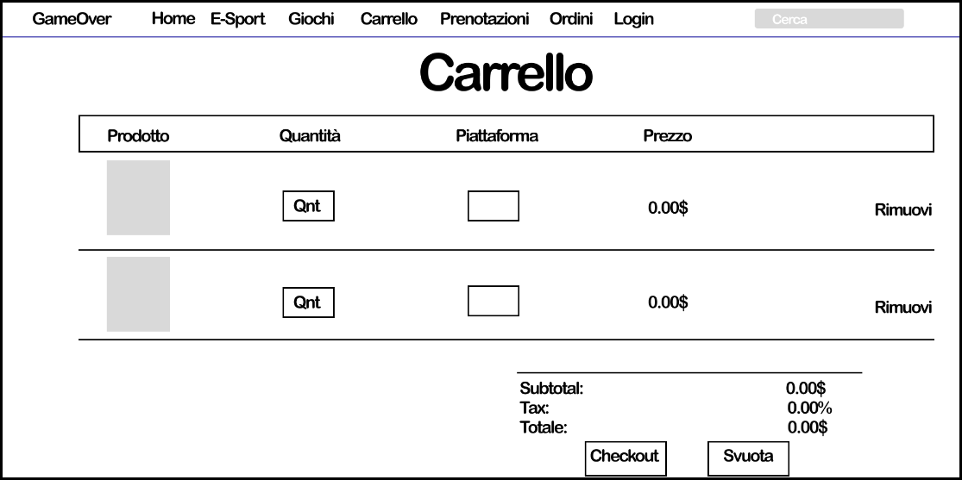

**Attore**: Utente Guest / Utente Registrato

**Entry Condition**: L’ Utente si trova su la pagina dettagli di un tavolo

**Flusso di Eventi**:

1. L’utente seleziona il numero di persone presenti al tavolo
2. L’utente seleziona la fascia oraria
3. L’utente seleziona la funzionalità di “Aggiungi al Carrello”

**Exit Condition:**

Il prodotto è stato aggiunto al carrello dell’utente

**Flussi alternativi/Eccezioni:**

**//**

**UC 11: Visualizza ordini**

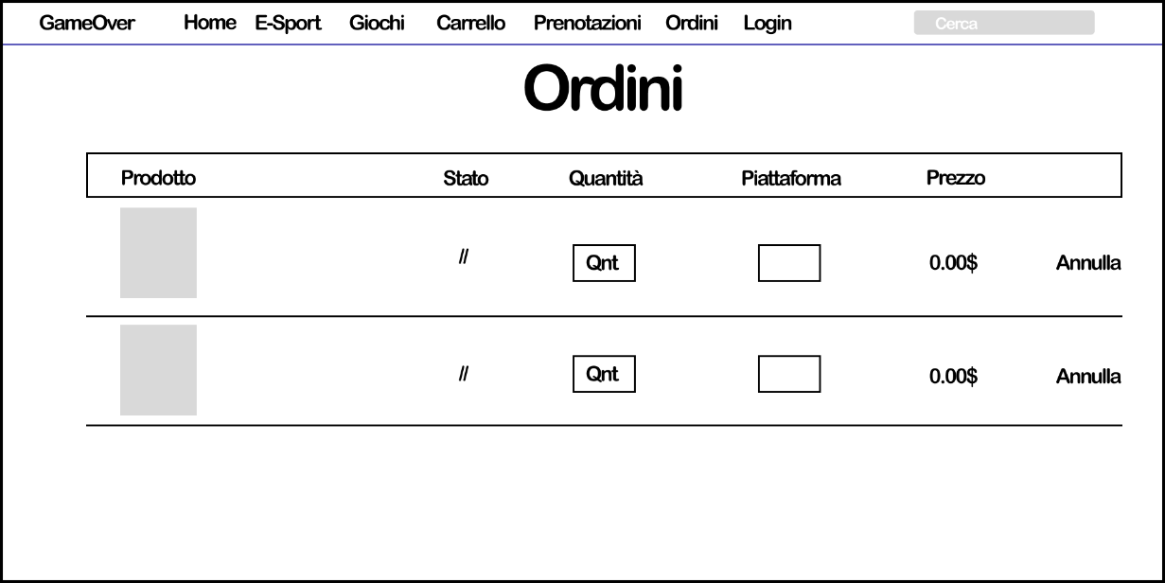

**Attore**: Utente Registrato

**Entry Condition**: L’ Utente si trova sulla pagina “Ordini”

**Flusso di Eventi**:

1. L’utente visualizza l’elenco dei suoi ordini

**Exit Condition:**

L’utente si trova sulla pagina degli ordini

**Flussi alternativi/Eccezioni:**

**//**

**UC 12: Annulla ordine**

**Attore**: Utente Registrato

**Entry Condition**: L’ Utente si trova sulla pagina “Ordini”

**Flusso di Eventi**:

1. L’utente visualizza l’elenco dei suoi ordini
2. L’utente seleziona l’ordine
3. L’utente seleziona “Annulla Ordine”
4. Il sistema elabora la richiesta
5. L’utente visualizza sull’ordine da egli scelto “Ordine Annullato”

**Exit Condition:**

L’utente alla colonna “Stato Ordine” visualizza “Ordine Annullato”

**Flussi alternativi/Eccezioni:**

Se al punto 4 il sistema rileva che l’ordine è in fase di consegna, mostrerà un popup di errore “Ordine in fase di consegna”

**UC 13: Inserimento prodotto nel catalogo**

**Attore**: Gestore del Catalogo

**Entry Condition**: Il Gestore del Catalogo si trova sulla Dashboard admin

**Flusso di Eventi**:

1. Il gestore seleziona la funzionalità “Aggiungi Prodotto”
2. Il sistema reindirizza il gestore del catalogo alla pagina di inserimento dei dati di un prodotto
3. Il gestore del catalogo inserisce
   1. Il nome del prodotto
   2. ID del prodotto
   3. La descrizione del prodotto
   4. Il prezzo del prodotto
   5. Piattaforma del gioco
   6. Immagine principale (1)
   7. Immagine principale (2)
   8. Immagine secondaria (1)
   9. Immagine secondaria (2)
   10. Immagine secondaria (3)
4. Il gestore del catalogo seleziona la funzionalità “Conferma” per salvare
5. Il sistema controlla la correttezza dei dati
6. Il sistema aggiunge il prodotto al catalogo

**Exit Condition:**

Il prodotto viene aggiunto al catalogo con successo con il messaggio “Il Prodotto è stato correttamente inserito”

**Flussi alternativi/Eccezioni:**

Al punto 5 il sistema se il sistema rileva una mancanza di uno dei campi o dei dati non inseriti correttamente, il prodotto non viene inserito ed evidenzia di rosso i campi con i dati non inseriti correttamente con il messaggio “Prodotto nel catalogo fallita”

**UC 14: Modifica prodotto nel catalogo**

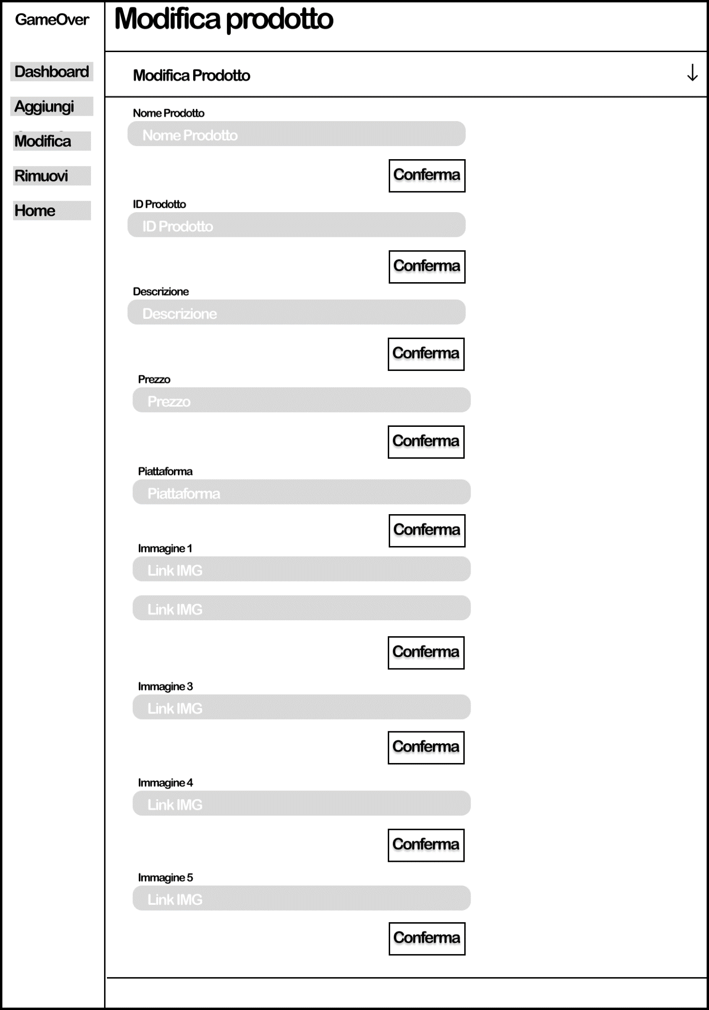

**Attore**: Gestore del Catalogo

**Entry Condition**: Il Gestore del Catalogo si trova sulla Dashboard admin

**Flusso di Eventi**:

1. Il gestore seleziona la funzionalità “Modifica Prodotto”
2. Il sistema reindirizza il gestore del catalogo alla pagina con l’elenco dei prodotti del catalogo
3. Il gestore del catalogo seleziona un prodotto da modificare
4. Il gestore del catalogo può:
   1. Modifica il nome del prodotto (Opzionale)
   2. Modifica ID del prodotto (Opzionale)
   3. Modifica la descrizione del prodotto (Opzionale)
   4. Modifica il prezzo del prodotto (Opzionale)
   5. Modifica piattaforma del gioco (Opzionale)
   6. Modifica Immagine principale (1) (Opzionale ma se si vuole modificare bisogna obbligatoriamente modificare anche Immagine principale (2))
   7. Modifica Immagine principale (2) (Opzionale ma se si vuole modificare bisogna obbligatoriamente modificare anche Immagine principale (1))
   8. Modifica Immagine secondaria (1) (Opzionale)
   9. Modifica Immagine secondaria (2) (Opzionale)
   10. Modifica Immagine secondaria (3) (Opzionale)
5. Il gestore del catalogo preme Conferma sul campo da lui modificato
6. Il sistema verifica la correttezza dei dati
7. Il sistema accetta la richiesta e salva le nuove informazioni

**Exit Condition:**

Il gestore del catalogo salva le nuove informazioni che sono rese disponibili agli utenti

**Flussi alternativi/Eccezioni:**

Al punto 6 il sistema se il sistema rileva un’erroneità di uno dei campi, il prodotto non viene modificato ed evidenzia di rosso i campi con i dati non inseriti correttamente con il messaggio “Modifica del prodotto fallita”

**UC 15: Eliminazione prodotto nel catalogo**

**Attore**: Gestore del Catalogo

**Entry Condition**: Il Gestore del Catalogo si trova sulla Dashboard admin

**Flusso di Eventi**:

1. Il gestore seleziona la funzionalità “Rimuovi Prodotto”
2. Il sistema reindirizza il gestore del catalogo alla pagina con l’elenco dei prodotti del catalogo
3. Il gestore del catalogo cerca il prodotto che desidera rimuovere
4. Il gestore seleziona la funzionalità “Rimuovi”
5. Il sistema tramite popup chiede conferma al gestore
6. Il gestore del catalogo seleziona “Conferma”

**Exit Condition:**

Il sistema rimuove il prodotto dal catalogo e conferma l’avvenuta operazione al gestore del catalogo con il messaggio “Prodotto rimosso”.

**Flussi alternativi/Eccezioni: //**

**UC 16: Filtraggio delle Prenotazioni**

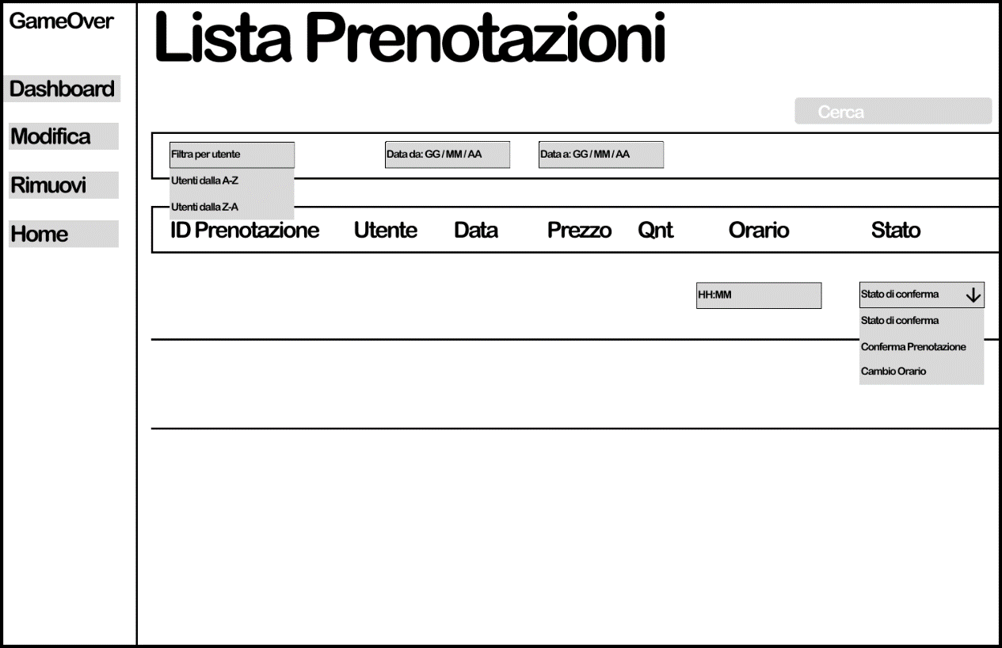

**Attore**: Gestore delle Prenotazioni

**Entry Condition**: Il Gestore di prenotazioni si trova sulla Dashboard admin

**Flusso di Eventi**:

1. Il gestore seleziona la funzionalità “Modifica Prenotazione”
2. Il sistema reindirizza il gestore di prenotazioni alla pagina con l’elenco delle prenotazioni effettuate
3. Il gestore seleziona:
   1. Filtra per utente (ordine alfabetico) (opzionale)
   2. Filtra per data (comparazione fra due date) (opzionale)
4. Il sistema elabora la richiesta effettuata dal gestore
5. Il gestore visualizza l’elenco in base al filtro selezionato

**Exit Condition:**

Il gestore visualizza l’elenco in base al filtro da egli scelto

**Flussi alternativi/Eccezioni:**

**//**

**UC 17: Modifica prenotazione**

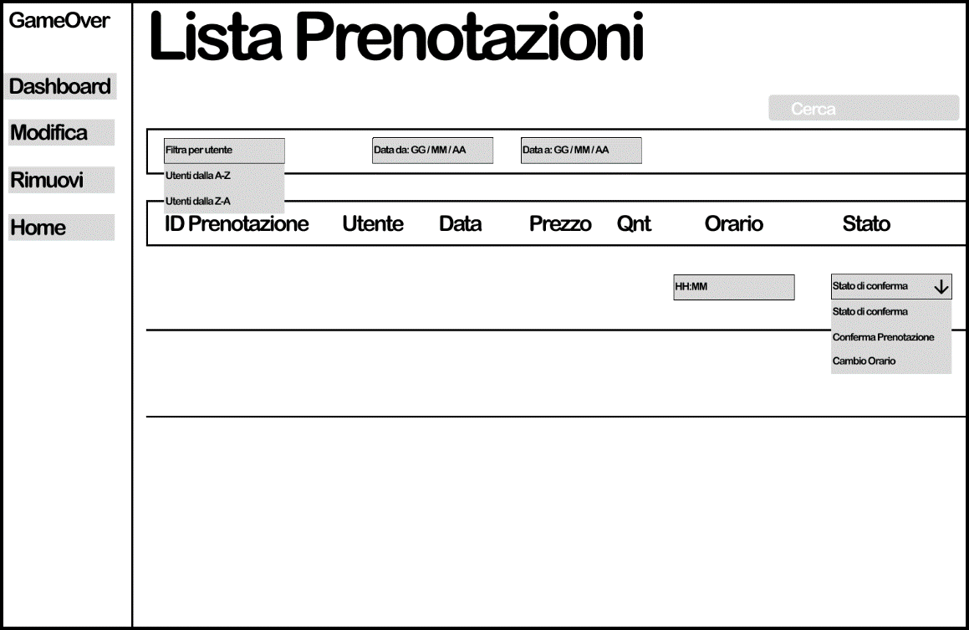

**Attore**: Gestore delle Prenotazioni

**Entry Condition**: Il Gestore di prenotazioni si trova sulla Dashboard admin

**Flusso di Eventi**:

1. Il gestore seleziona la funzionalità “Modifica Prenotazione”
2. Il sistema reindirizza il gestore di prenotazioni alla pagina con l’elenco delle prenotazioni effettuate
3. Il gestore seleziona:
   1. In stato di conferma (Default / opzionale)
   2. Conferma Prenotazione (opzionale)
   3. Cambio orario (opzionale)
4. Il gestore di prenotazioni preme Conferma
5. Il sistema verifica la correttezza dei dati
6. Il sistema accetta la richiesta e salva le nuove informazioni

**Exit Condition:**

L’utente visualizza le nuove informazioni in “Prenotazioni”

**Flussi alternativi/Eccezioni:**

**//**

**UC 18: Elimina prenotazione**

**Attore**: Gestore delle Prenotazioni

**Entry Condition**: Il Gestore delle prenotazioni si trova sulla Dashboard admin

**Flusso di Eventi**:

1. Il gestore seleziona la funzionalità “Elimina Prenotazione”
2. Il sistema reindirizza il gestore di prenotazioni alla pagina con l’elenco delle prenotazioni effettuate
3. Il gestore delle prenotazioni cerca la prenotazione che desidera rimuovere
4. Il gestore delle prenotazioni preme la funzionalità “Rimuovi”
5. Il sistema tramite popup chiede conferma al gestore
6. Il gestore delle prenotazioni seleziona “Conferma”

**Exit Condition:**

Il sistema rimuove la prenotazione dal catalogo e conferma l’avvenuta operazione al gestore delle prenotazioni con il messaggio “Prenotazione rimossa”.

**Flussi alternativi/Eccezioni: //**

**UC 19: Filtraggio degli Ordini**

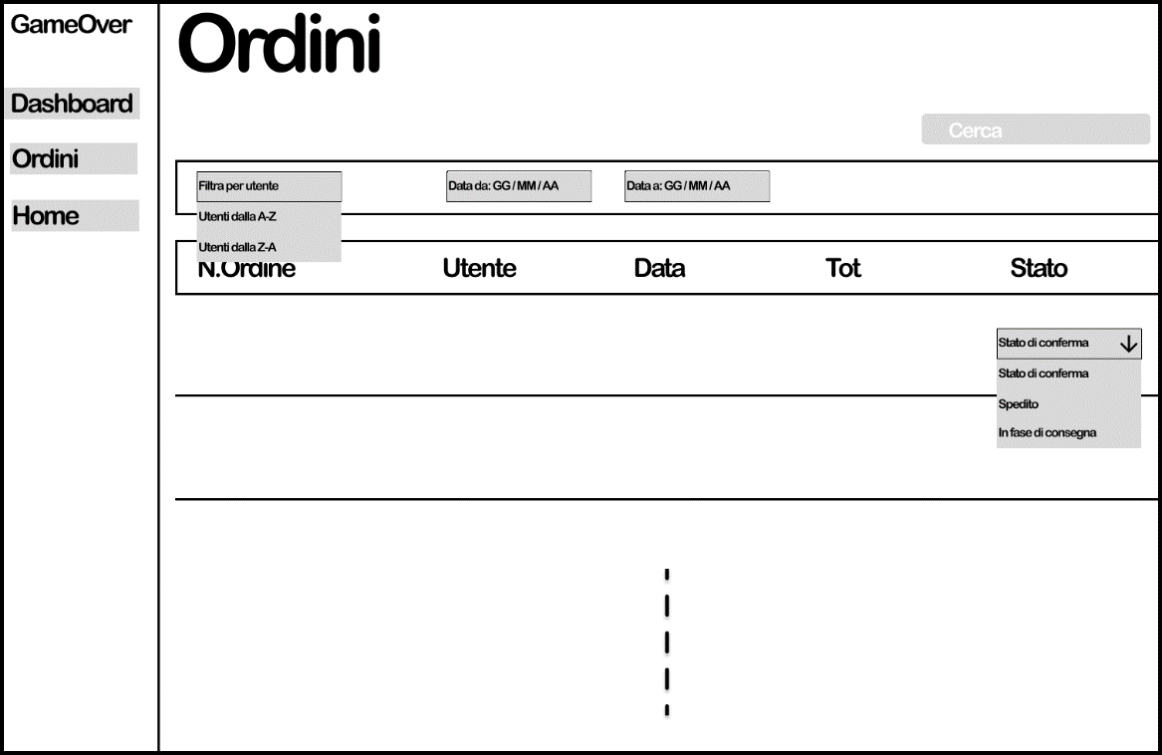

**Attore**: Gestore degli Ordini

**Entry Condition**: Il Gestore degli Ordini si trova sulla Dashboard admin

**Flusso di Eventi**:

1. Il gestore seleziona la funzionalità “Ordini”
2. Il sistema reindirizza il gestore degli ordini alla pagina con l’elenco degli ordini effettuati
3. Il gestore seleziona:
   1. Filtra per utente (ordine alfabetico) (opzionale)
   2. Filtra per data (comparazione fra due date) (opzionale)
4. Il sistema elabora la richiesta effettuata dal gestore
5. Il gestore visualizza l’elenco in base al filtro selezionato

**Exit Condition:**

Il gestore visualizza l’elenco in base al filtro da egli scelto

**Flussi alternativi/Eccezioni:**

**//**

**UC 20: Modifica ordine**

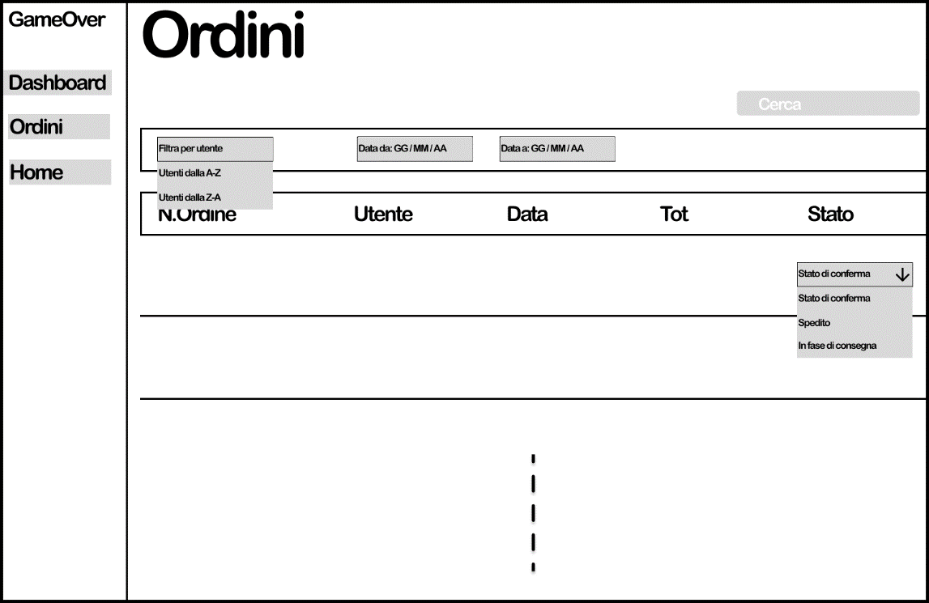

**Attore**: Gestore degli Ordini

**Entry Condition**: Il Gestore degli Ordini si trova sulla Dashboard admin

**Flusso di Eventi**:

1. Il gestore seleziona la funzionalità “Modifica Ordine”
2. Il sistema reindirizza il gestore degli ordini alla pagina con l’elenco degli ordini effettuati
3. Il gestore seleziona:
   1. In stato di conferma (Default / opzionale)
   2. Spedito (opzionale)
   3. Consegnato (opzionale)
4. Il gestore del catalogo preme Conferma
5. Il sistema verifica la correttezza dei dati
6. Il sistema accetta la richiesta e salva le nuove informazioni

**Exit Condition:**

L’utente visualizza le nuove informazioni in “Ordini”

**Flussi alternativi/Eccezioni:**

**//**

**Use Case Model**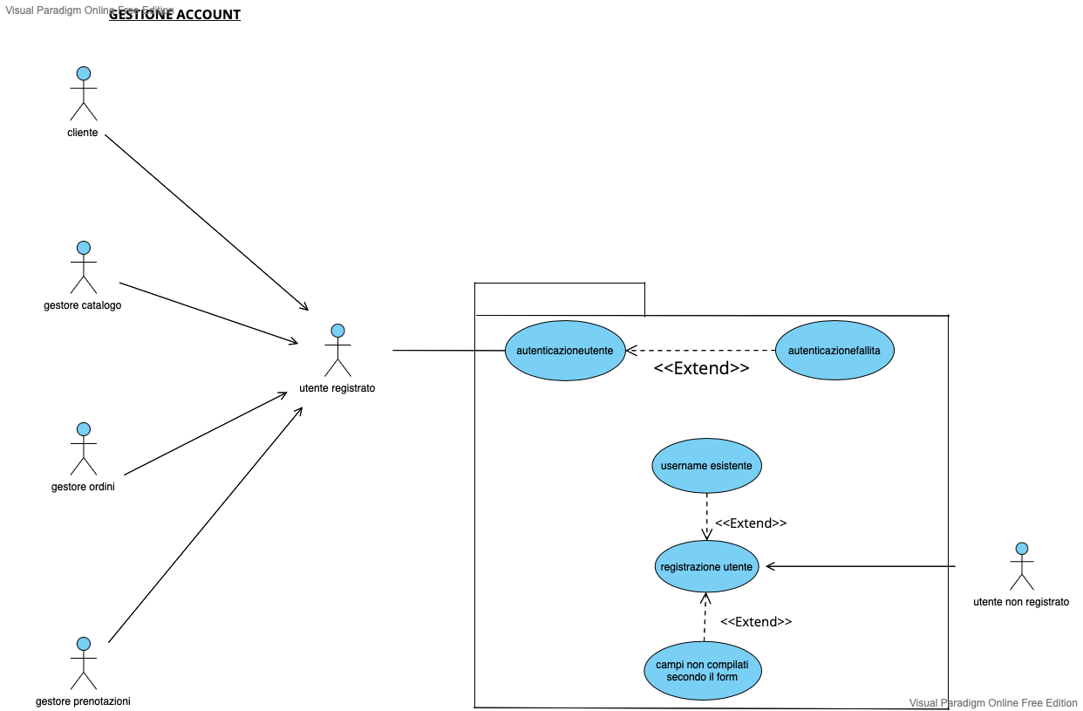

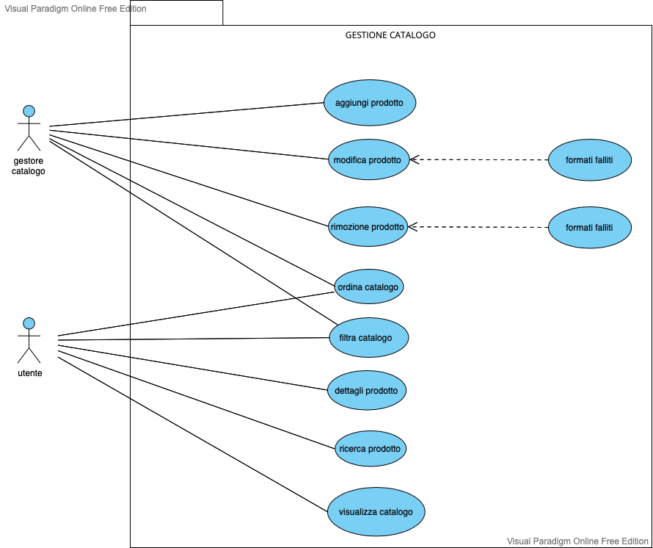

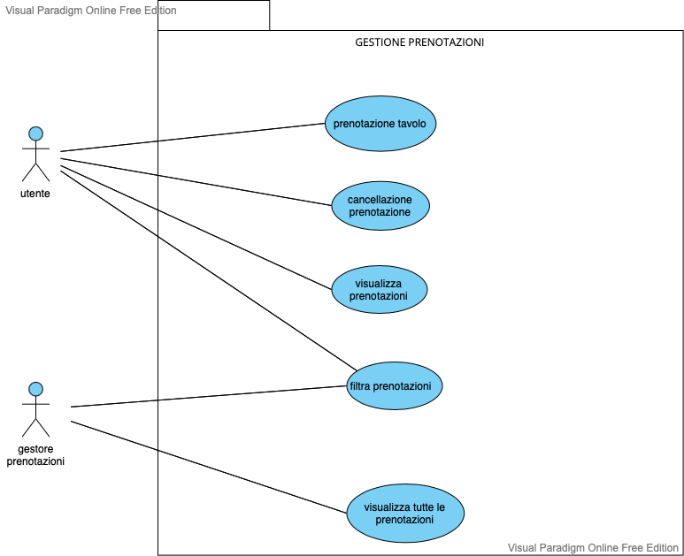

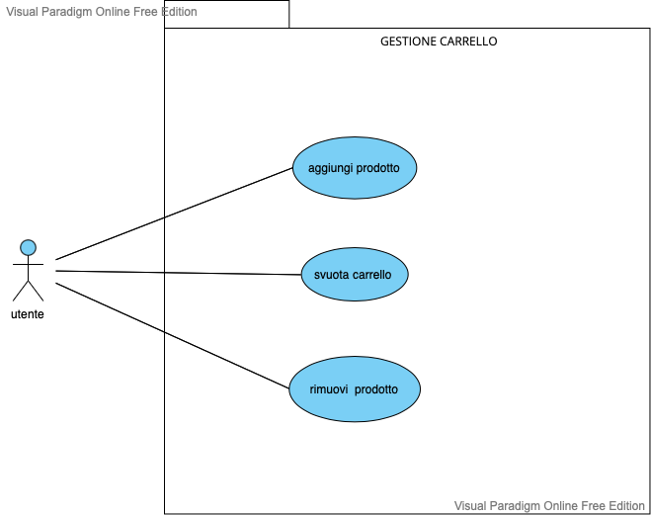

**Object Model**

Riportato il diagramma delle classi del sistema:

**Dynamic Model**

Riportato i diagrammi della modellazione dinamica del sistema attraverso i Sequence Diagrams:

**1.1 Registrazione utente**

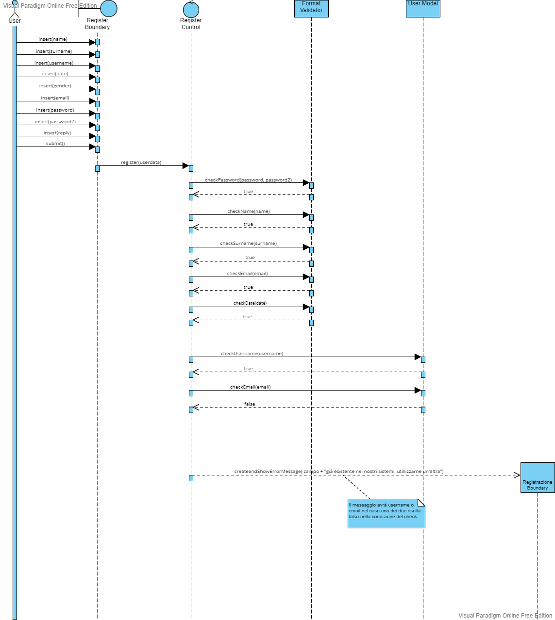

**1.2 Registrazione Utente Fallita (primo caso)**



**1.3 Registrazione Utente Fallita (secondo caso)**

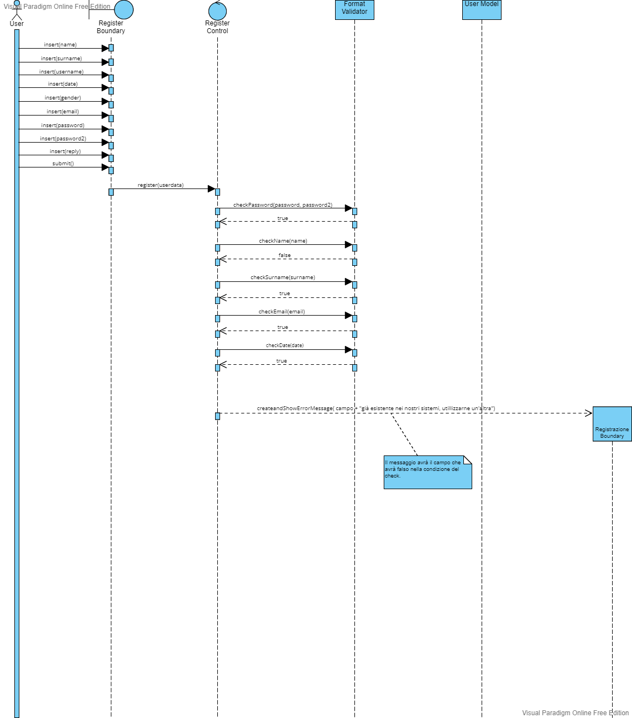

**2.1 Autenticazione Utente**

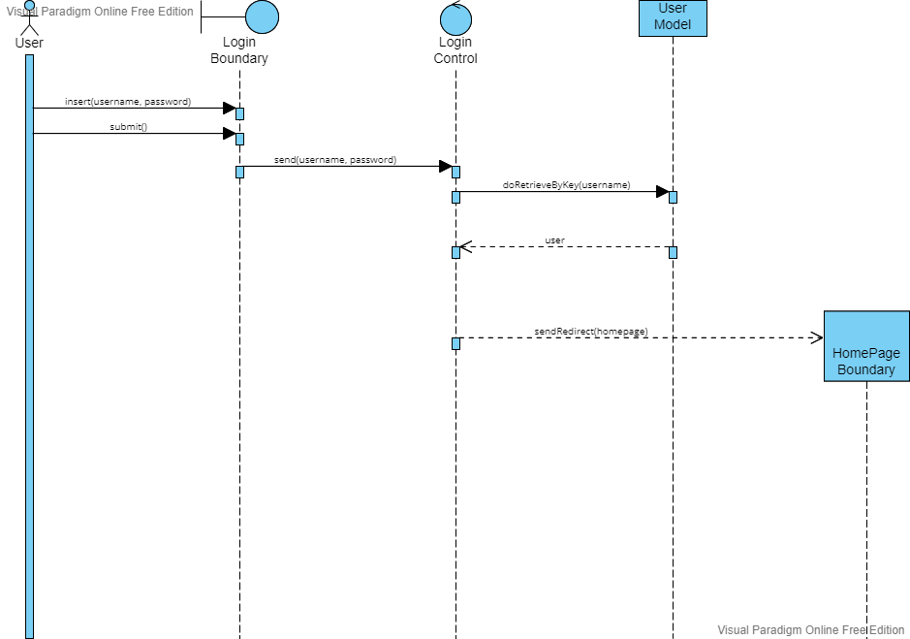

**2.2 Autenticazione Utente Fallita**

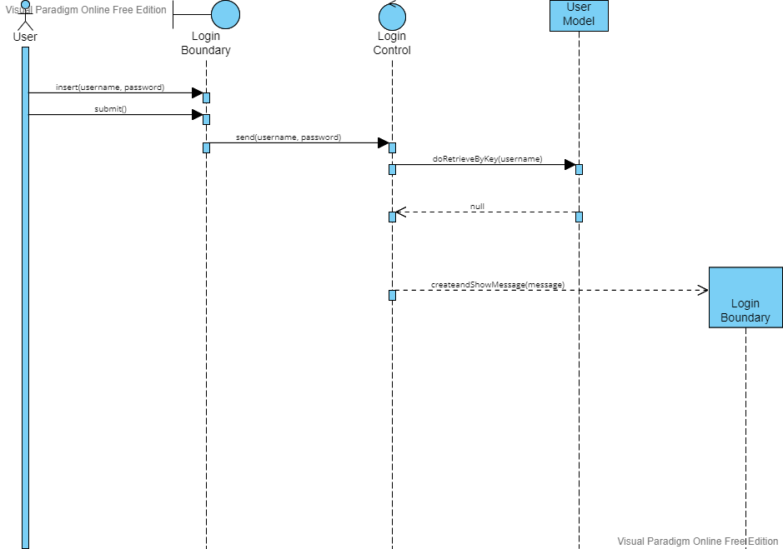

**3.1 Recupero password**

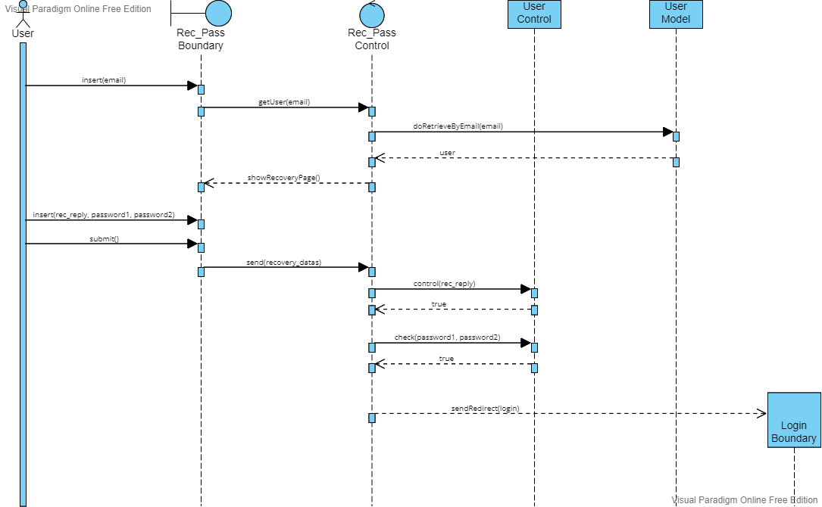

**3.2 Recupero Password Fallita (primo caso)**

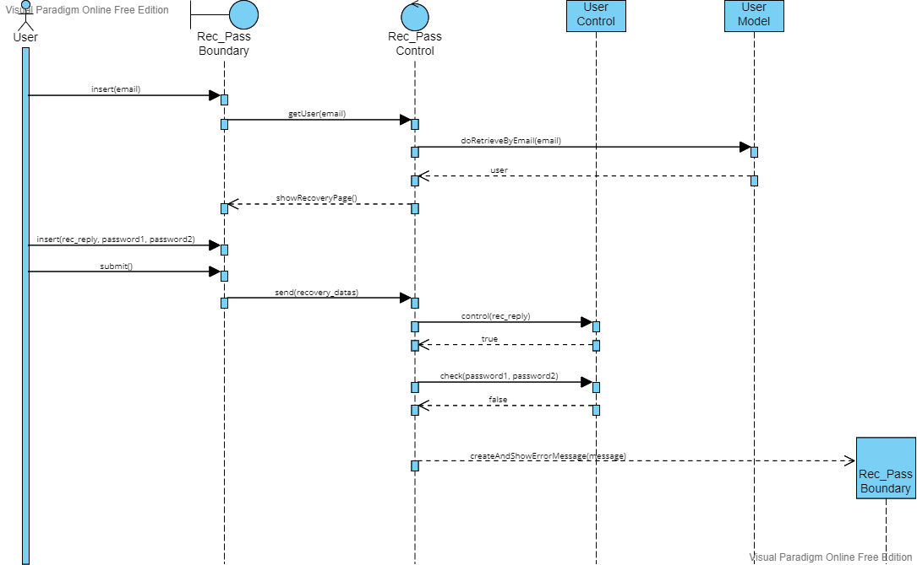

**3.3 Recupero Password Fallita (secondo caso)**

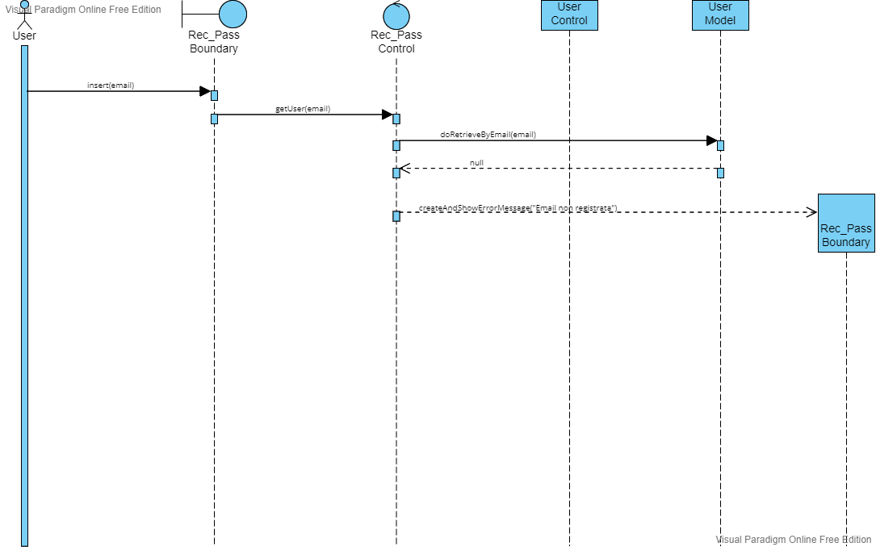

**4.1 Modifica profilo**

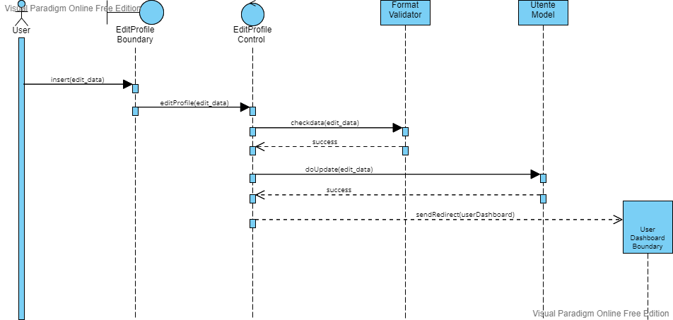

**4.2 Modifica Profilo Fallita**

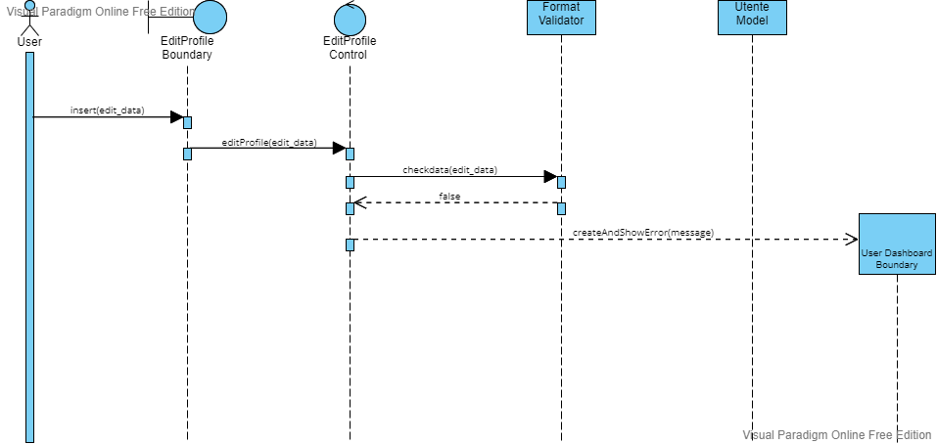

**5.1 Ricerca prodotto**

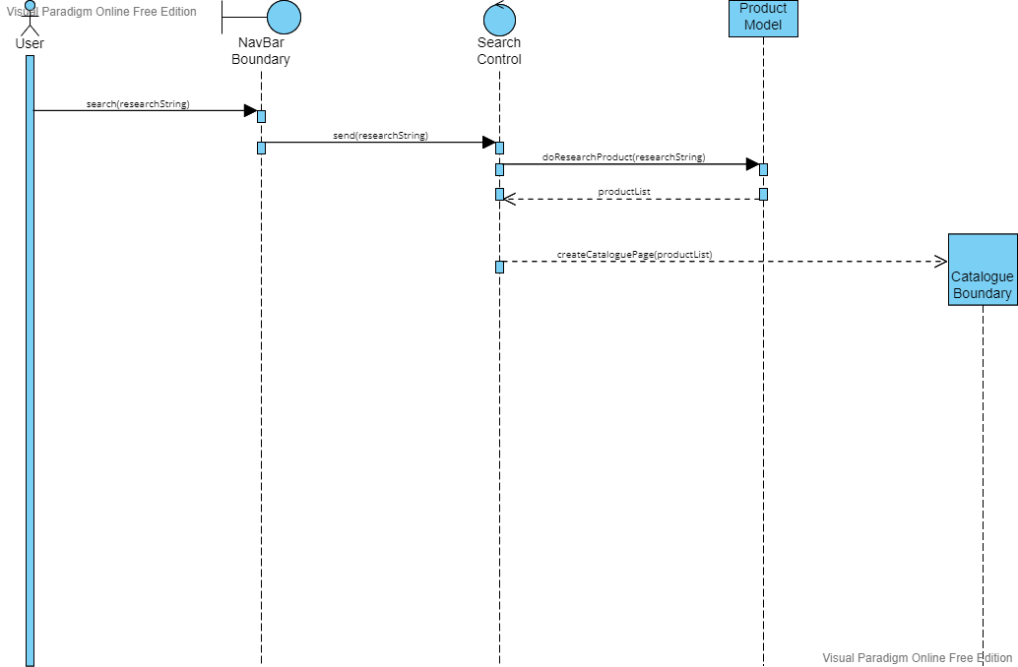

**5.2 Ricerca Prodotto Fallita**

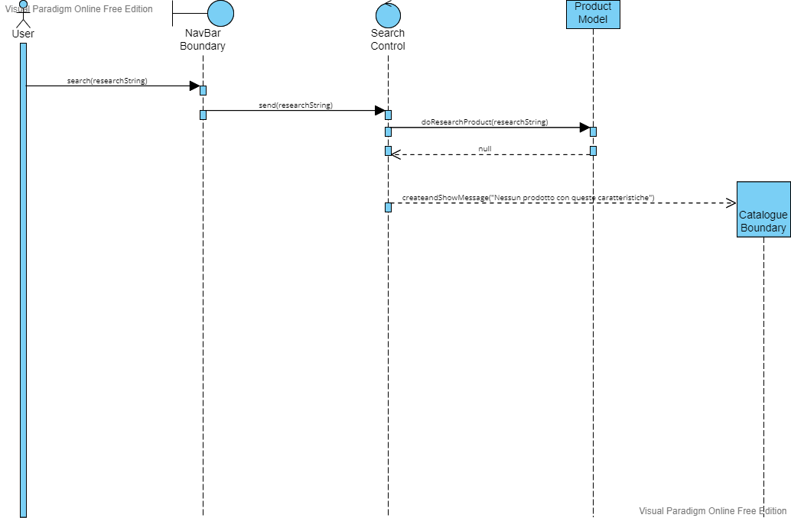

**6.1 Aggiunta Prodotto al carrello**

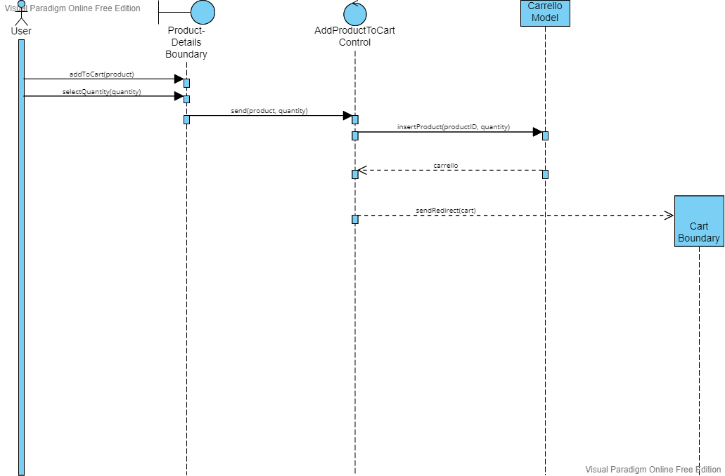

**7.1 Rimozione Prodotto al carrello**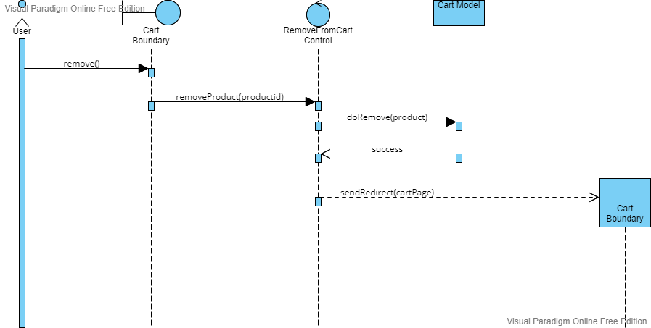

**8.1 Svuota carrello**

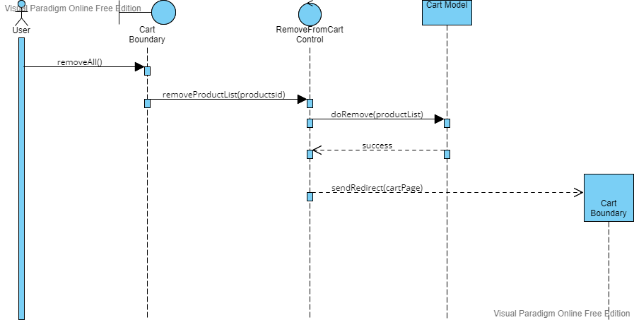

**9.1 Acquisto Prodotto**

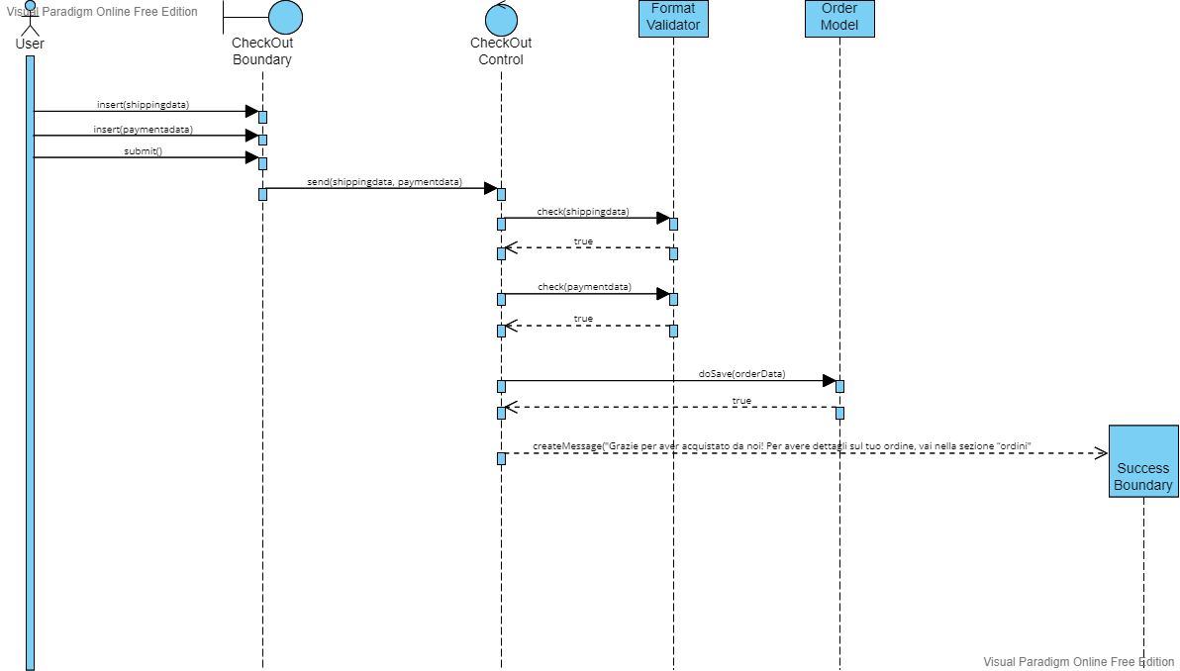

**9.2 Acquisto Prodotto Fallito**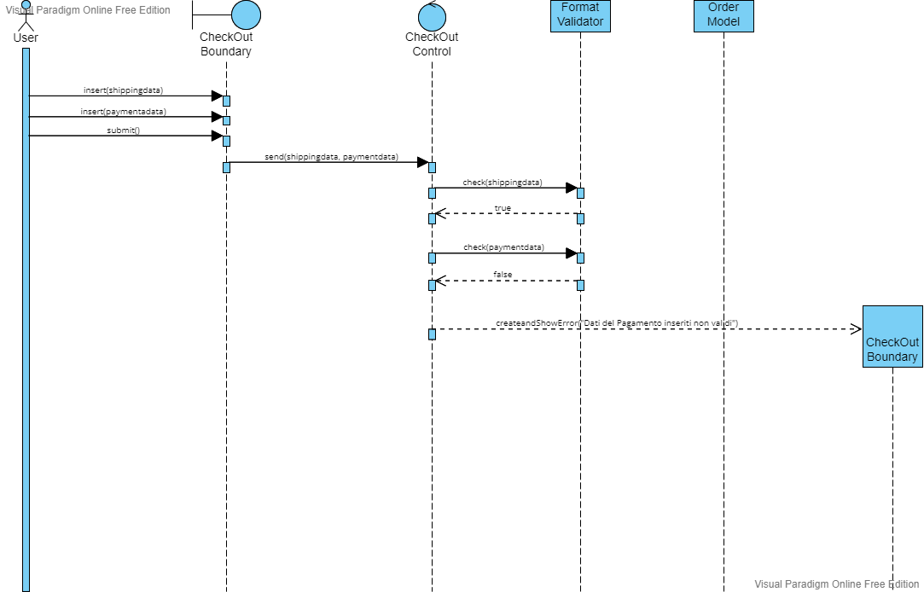

**10.1 Aggiunta postazione al carrello**

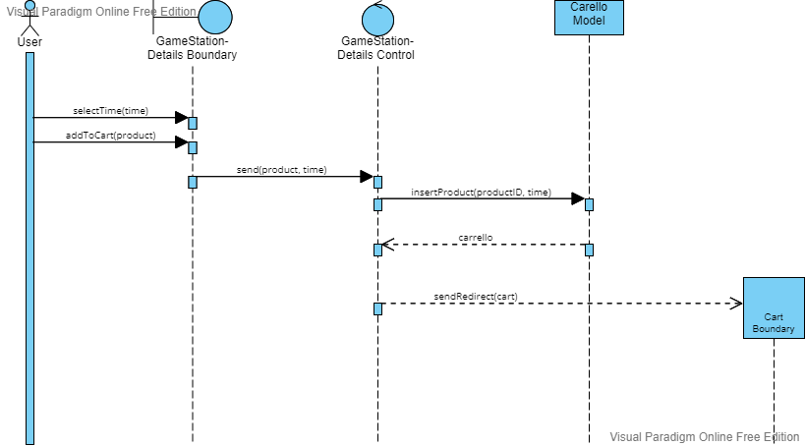

**11.1 Visualizza Ordini**

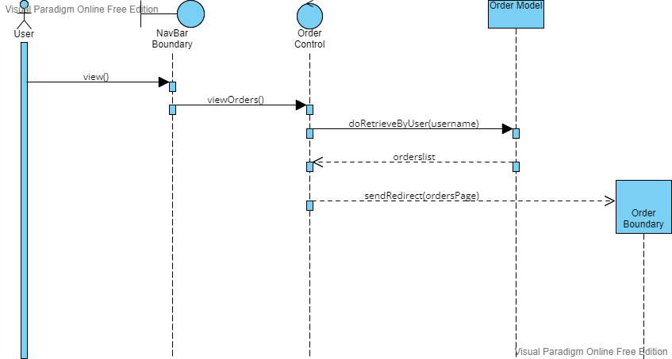

**12.1 Annullo Ordine**

**12.2 Annullo Ordine Fallito**

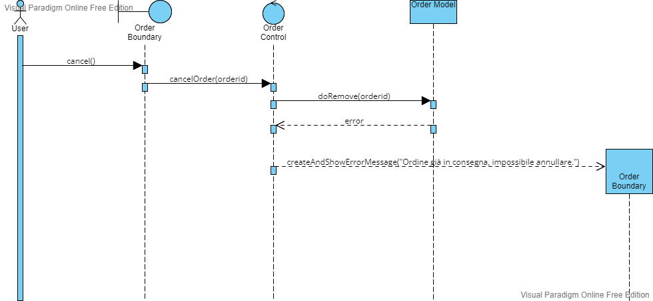

**13.1 Inserimento prodotto nel catalogo**

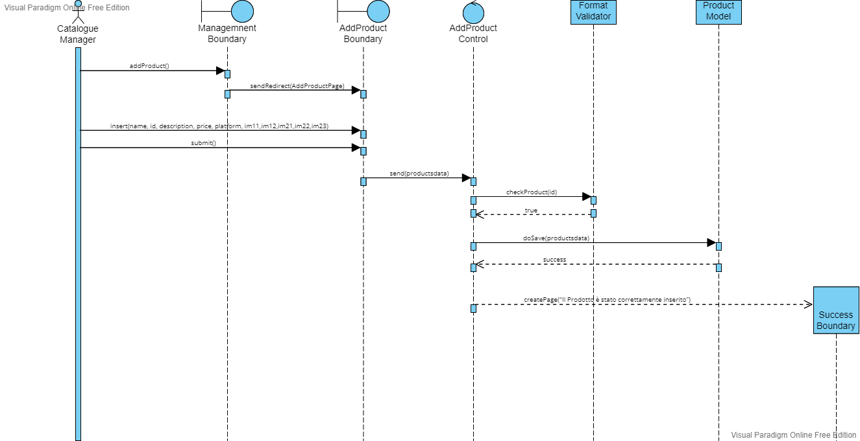

**13.2 Inserimento prodotto nel catalogo fallito**

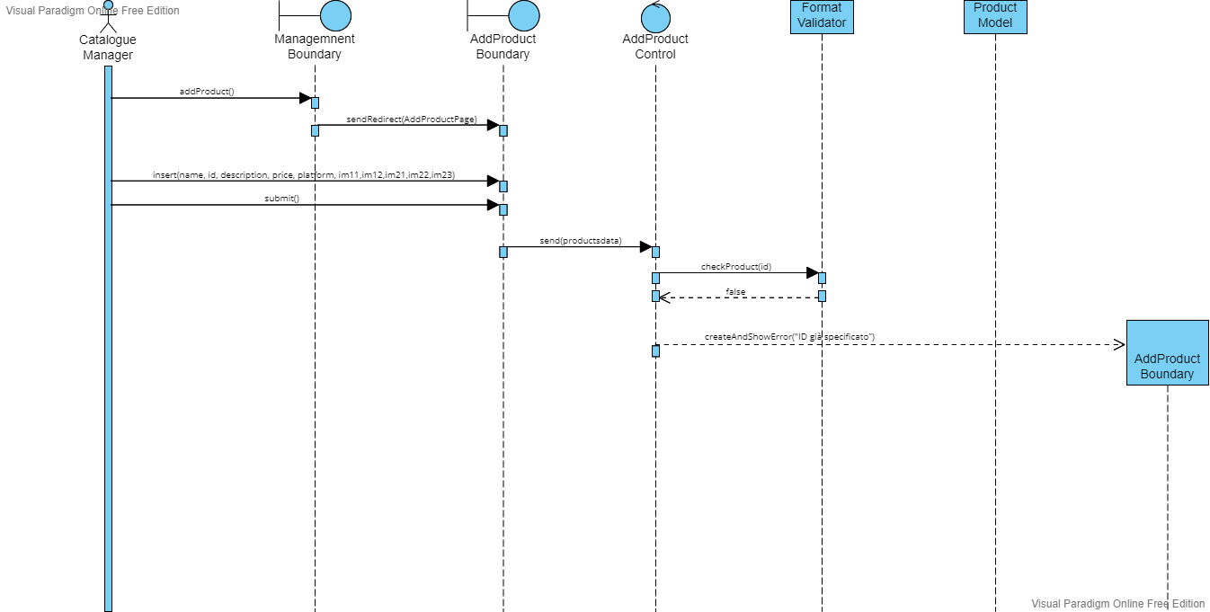

**14.1 Modifica prodotto nel catalogo**

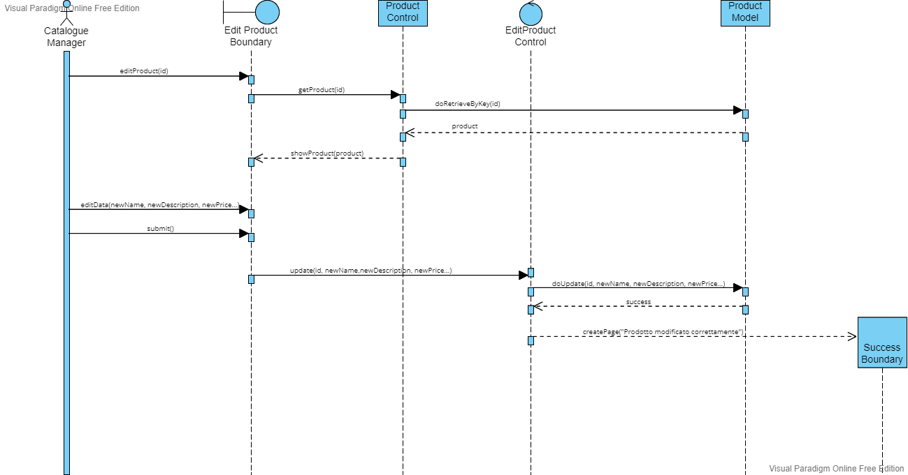

**14.2 Modifica prodotto nel catalogo fallita**

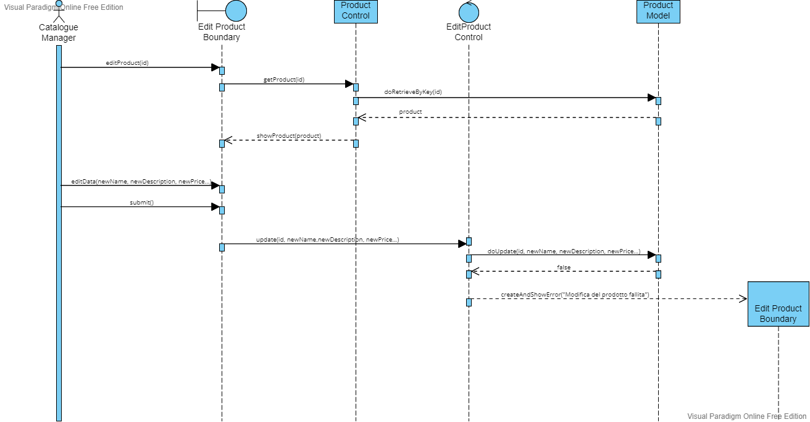

**15.1 Eliminazione prodotto nel catalogo**

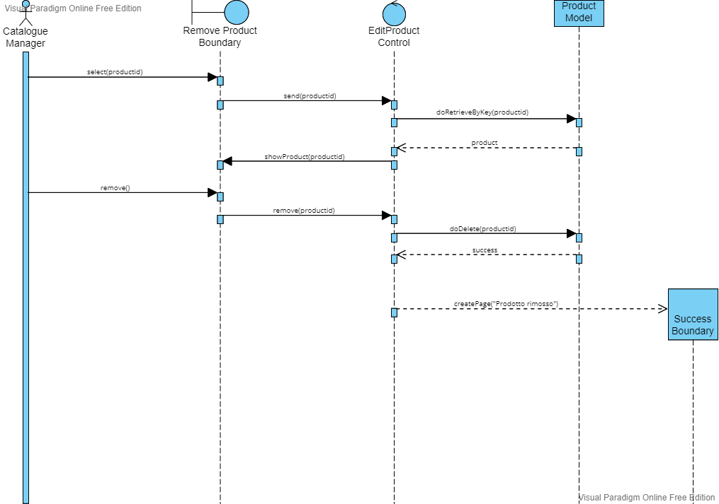

**16.1 Filtraggio delle Prenotazioni**

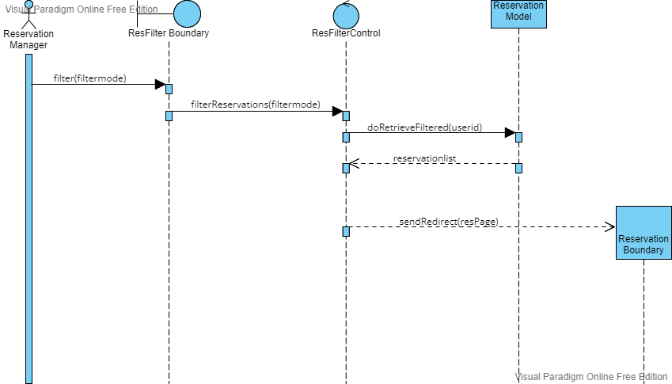

**17.1 Modifica prenotazione**

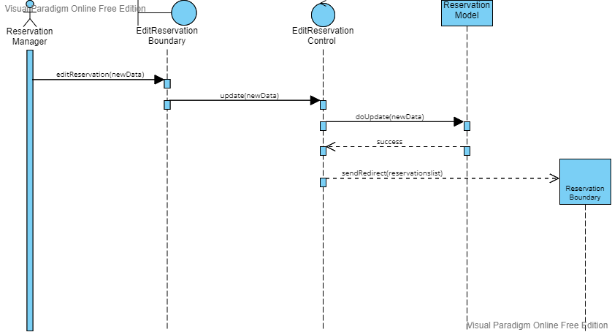

**18.1 Eliminazione prenotazione**

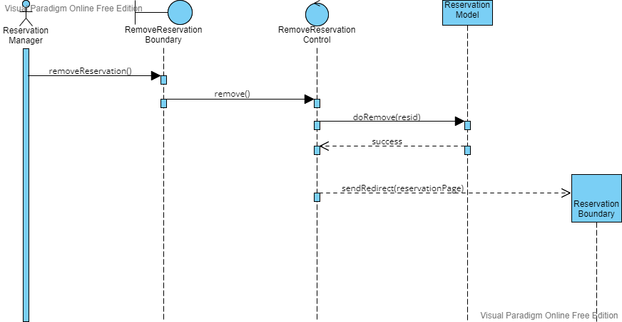

**19.1 Filtraggio degli Ordini**

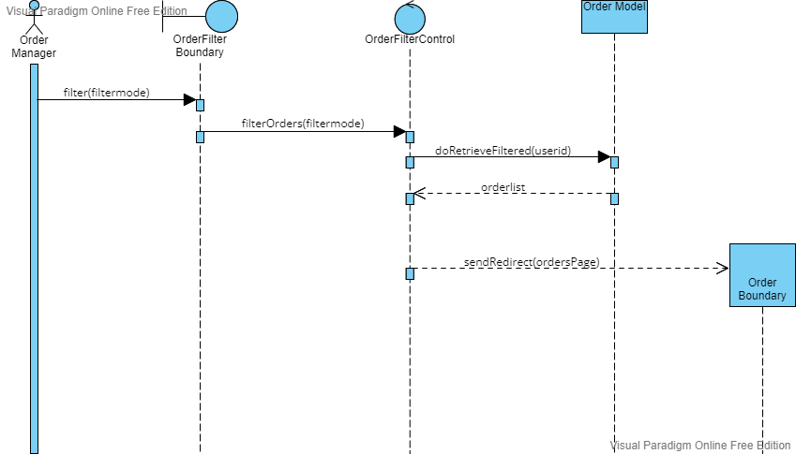

**20.1 Modifica ordine**

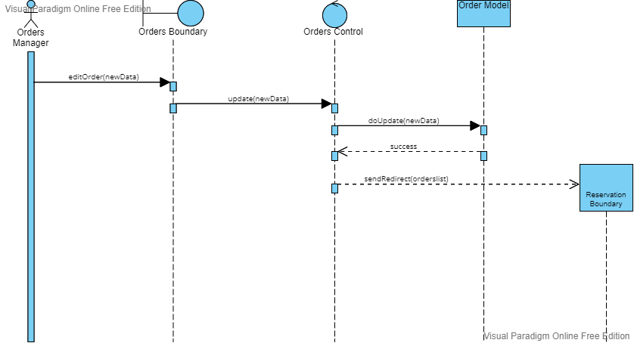

**Activity Diagrams**

**Acquisto di un Prodotto**

**Gestione del Catalogo**

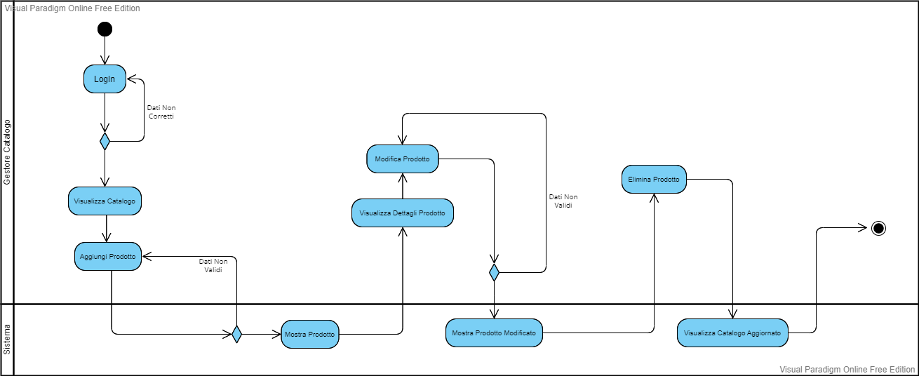

**Navigational Paths**

**Utente non registrato**

**Utente registrato**

**Gestore del catalogo**

**Gestore ordini**

**Gestore prenotazioni**